IDENTIFICACIÓN DE LOS PRINCIPALES PERMISOS, LICENCIAS, AUTORIZACIONES O CONCESIONES QUE, EN SU CASO, RESULTEN NECESARIAS PARA DESARROLLAR EL PROYECTO
Proyecto Sistema Batán

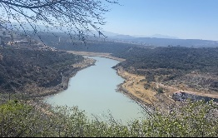
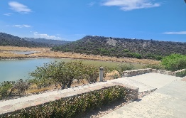
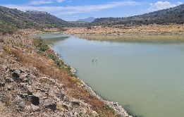

ÍNDICE

I. OBJETIVO 5
II. JUSTIFICACIÓN 5
II.1. Objetivo del proyecto 7
II.2. Descripción General 8
II.3. Ubicación del proyecto 10
II.4. Principales componentes del proyecto 11
II.4.1. Infraestructura, Equipamiento y Tecnología para el Tratamiento de Agua 11
II.4.1.a. PTAR Sur 11
II.4.1.b. PTAR SPM 18
II.4.1.c. PTAR AH 20
II.4.2. Infraestructura, Equipamiento y Tecnología para la Potabilización de Agua 21
II.4.3. Líneas de Conducción 22
II.4.3.a. Líneas de Conducción de Aguas Regeneradas 22
II.4.3.b. Líneas de Conducción o de Impulsión de Agua Potable 24
II.4.4. Colectores y emisores 25
II.4.5. Sistema de Bomb eo 26
II.4.6. Tanques 27
II.4.7. Humedal 29
II.4.8. Presa El Batán 32
III. PRINCIPALES PERMISOS, LICENCIAS, AUTORIZACIONES O CONCESIONES QUE RESULTAN NECESARIAS PARA DESARROLLAR EL PROYECTO 34
III.1 Trámites y Permisos Federales 34
III.1.1. Concesiones, Asignaciones y Permisos de CONAGUA 34
III.1.2. Análisis en materia ambiental 39
III.1.3. Vías Ferroviarias 43
III.1.4. Cruces con Tramos Carreteros 44
III.1.5. Otros Permisos. 46
III.1.6. Permisos Estatales 46
III.1.7. Permisos Municipales 47
III.1.7.a. Municipio de Corregidora 47
III.1.7.b. Municipio de Huimilpan 49
III.1.7.c. Municipio de Querétaro 49
III.1.7.d. Licencias de Construcción. 50
III.2. Autorizaciones y Trámites Relacionados con la Conformación de una Asociación Público-Privada 50
IV. CONSIDERACIONES SOBRE PLANIFICACIÓN DE LOS TRÁMITES 55
IV.1. Requisitos de los Trámites 59
V. CONCLUSIONES 63
VI. Glosario 65

ÍNDICE DE ILUSTRACIONES
Ilustración 1. Diagrama General del Proyecto 10
Ilustración 2. PTAR Sur 12
Ilustración 3. Planta de Tratamiento de Agua 18
Ilustración 4. PTAR SPM 19
Ilustración 5. Ubicación Propuesta para la PTAR AH 20
Ilustración 6. Ubicación propuesta para la Planta Potabilizadora 21
Ilustración 7. Altitud PTARs y Presa El Batán 23
Ilustración 8. Esquema de Líneas de Conducción de Aguas Regeneradas 23
Ilustración 9. Mapa de las Líneas de Impulsión de Agua Potable del Proyecto 24
Ilustración 10. Esquema de colectores para la PTARs 26
Ilustración 11. Esquema de Ubicación de Tanques 28
Ilustración 12. Tanques vitrificados con domo geodésico 29
Ilustración 13. Humedal 31
Ilustración 14. Ubicación de la Presa El Batán 32
Ilustración 15. Presa El Batán 33

ÍNDICE DE CUADROS
Cuadro 1. Clasificación de lodos bajo la NOM-004-SEMARNAT-2002 17
Cuadro 2. Longitudes y Diámetros de colectores. 26
Cuadro 3. Tanques 28
Cuadro 5. Concesiones, asignaciones y permisos 35
Cuadro 6. Manifestación de Impacto Ambiental. 39
Cuadro 7. Análisis Técnicos Justificativos 42
Cuadro 8. Permiso Vías Ferroviarias 43
Cuadro 9. Permisos de la SICT 45
Cuadro 10. Otros Permisos 46
Cuadro 11. Permisos Estatales 47
Cuadro 12. Permisos Municipales 48
Cuadro 13. Permisos Municipio de Querétaro 49

OBJETIVO

De conformidad con el artículo 15, fracción VI de la Ley de APP; el presente instrumento tiene como objetivo principal la identificación de los principales permisos, licencias, autorizaciones o concesiones que, en su caso, resulten necesarios para el desarrollo del Proyecto Sistema Batán; identificando así todos los elementos del Proyecto que requieran de un permiso, licencia, autorizaciones o concesiones, a fin de que pueda entrar en funciones. Cabe señalar que los permisos, licencias, autorizaciones o concesiones que se señalan en el presente documento son de carácter preliminar y podrán modificarse conforme a la definición del trazo definitivo del proyecto ejecutivo o con base en las resoluciones y condicionantes que emita la autoridad competente en la materia, según corresponda en cada caso.

En este sentido, y con el propósito de guardar concordancia con la jerarquía normativa; se procederá a hacer la revisión de los permisos, licencias, autorizaciones o concesiones, dentro de los tres ámbitos de gobierno (Federal, Estatal y Municipal).

JUSTIFICACIÓN

Con el fin de atender las necesidades en materia de agua de la ZMQ, proveer un servicio de mayor calidad en cuanto a la distribución de agua potable, alcantarillado y saneamiento, la CEA se ha visto en la necesidad de desarrollar el Proyecto Sistema Batán ;consistente en el diseño, elaboración de proyecto ejecutivo, ingeniería, financiamiento, procura, rehabilitación, modernización, ampliación, construcción, equipamiento, puesta en marcha, estabilización, operación y mantenimiento de un sistema regeneración y potabilización de aguas para uso y consumo humano en la ZMQ, con una capacidad de 1,860 litros por segundo, a través del aumento de la capacidad y calidad en el tratamiento de aguas en las instalaciones existentes de Planta de Tratamiento Sur, y Planta de Tratamiento SPM, así como construir una nueva Planta de Tratamiento en Arroyo Hondo, y una planta potabilizadora en el vaso de la presa El Batán.

Ahora bien, bajo estas consideraciones, se ha determinado que el esquema de financiamiento que resulta óptimo para cumplir con los objetivos de este Proyecto Sistema Batán es el de la APP, por lo que la CEA, en su carácter de Entidad Promovente, ha realizado los análisis contenidos en la Ley de APP, entre los cuales caben resaltar las viabilidades jurídica, económica y técnica, las cuales permiten concluir que existen las condiciones necesarias para el desarrollo del Proyecto Sistema Batán.

En este contexto y, a su vez, con base en los análisis de conveniencia para optar por un esquema de asociación público privada, se han valorado las opciones de financiamiento, determinando, por cuanto hace a este Proyecto, que bajo este esquema se pueden distribuir los riesgos entre el sector público y privado, impulsar la inversión privada y atender la prestación del servicio de suministro de agua potable, de manera coordinada, integral y con una perspectiva económica, técnica y financiera a largo plazo.

En este sentido, la implementación del Proyecto Sistema Batán, parte de una eficiencia de gestión que permite al sector privado aportar ventajas financieras y tecnológicas para la consecución de objetivos que requieren de un andamiaje más complejo, fungiendo como alternativa a otras figuras jurídicas que, debido a la magnitud de ciertos proyectos, resultan irrealizables en el corto plazo.

Cabe agregar que, entre las estrategias que deben implementarse para poder contar con todos los permisos necesarios para desarrollar un Proyecto de esta índole, parte de la identificación de estos, determinado la prioridad de aquellos que resultan imprescindibles, los medios y plazos para obtenerlos y su concatenación con otros. A raíz de lo anterior, se pueden analizar las complejidades y posibles impactos que puede tener su tramitación, de modo que, dentro de la planeación del proyecto, se puedan anticipar acciones, determinar si hay impedimentos, iniciar los trámites que lo permitan y, en su caso, establecer las obligaciones contractuales que permitan distribuir la responsabilidad de estos, entre la Entidad Contratante y el Desarrollador.

Asimismo, la distribución de dichas responsabilidades debe considerar no solo la obtención inicial de permisos y autorizaciones, sino también las acciones necesarias para mantenerlos vigentes, renovarlos y cumplir con obligaciones asociadas a ellos, como es el caso de las medidas de mitigación y prevención derivadas de las Manifestaciones de Impacto Ambiental.

II.1. Objetivo del proyecto

El Proyecto Sistema Batán, planeado por la CEA, tiene como objetivo aprovechar el potencial de regeneración de agua en la ZMQ para incrementar la oferta de agua potable a través del acuaférico de Querétaro.

También, el Proyecto Sistema Batán busca dar cumplimiento a lo establecido en las siguientes Normas Oficiales Mexicanas:

- NOM-001-SEMARNAT-2021: Que establece los límites permisibles de contaminantes en las descargas de aguas residuales en cuerpos receptores propiedad de la nación.

- NOM-003-SEMARNAT-1997: Que establece los límites máximos permisibles de contaminantes para las aguas residuales tratadas que se reúsen en servicios al público.

- NOM-127-SSA1-2021: Agua para uso y consumo humano. Límites permisibles de la calidad del agua.

- NOM-004-SEMARNAT-2002: Protección ambiental. Lodos y biosólidos Especificaciones y límites máximos permisibles de contaminantes para su aprovechamiento y disposición final.

II.2. Descripción General

- Aumento de la capacidad y la calidad del tratamiento de aguas residuales en las instalaciones existentes de la PTAR Sur y la PTAR SPM, así como construir una nueva en Arroyo Hondo PTAR AH.

- Los procesos se llevarán a cabo con tecnología de punta conocida como MBR para la separación de sólidos y sistemas de desinfección.

- La PTAR Sur se rehabilitará, modernizará y se pondrá en operación a su capacidad a 800 litros por segundo (L/s); y la PTAR SPM se modernizará y ampliará la capacidad a 1,000 L/s. Adicionalmente se construirá la PTAR AH con capacidad de 60 L/s expandible a 120 L/s.

- Líneas de conducción de Aguas Regeneradas con una distancia aproximada de 18 km dividida en dos tramos, el primer tramo inicia de la PTAR SPM hacia las inmediaciones de la PTAR Sur, en donde convergen las Aguas Regeneradas de la PTAR Sur y la PTAR SPM en un cárcamo de bombeo del cual inicia el segundo tramo, que lleva los 1,800 L/s de caudal promedio diario de agua regenerada a uno de los afluentes formadores del vaso de la Presa El Batán.

- Un humedal de amortiguamiento natural con un diseño funcional mediante vegetación acuática introducida, que permita asegurar la entrada de agua renovada a la presa y la absorción de nutrientes, proporcionando así un margen de seguridad adicional.

- Las aguas provenientes de las PTAR Sur se incorporarán a la corriente principal formadora del vaso de la Presa El Batán y posteriormente se mezclarán con las aguas resultantes de los escurrimientos naturales de la cuenca del río Huimilpan que desembocan en la presa.

- El agua será extraída del vaso mediante la construcción de una obra de toma que bombeará el agua a la Planta Potabilizadora, con tecnología avanzada, que garantizará que las aguas resultantes sean potables. La planta potabilizadora tendrá un gasto de diseño de 1,800 L/s de caudal promedio diario.

- Una vez potabilizada el agua, se realizará una regulación mediante un tanque con capacidad aproximada de 30,000 m3 y se colocará una casa de máquinas de la cual se impulsarán y distribuirán las aguas en tres derivaciones o líneas de impulsión o distribución:
1. La primera línea de impulsión con una distancia aproximada de 5.5 km, iniciando en la Planta Potabilizadora hasta la conexión con el acuaférico.
2. La segunda línea de impulsión con una distancia aproximada de 4.0 km, iniciando en la Planta Potabilizadora hasta el Tanque El Progreso.
3. La tercera línea de impulsión con una distancia aproximada de 15.0 km, iniciando en la Planta Potabilizadora hasta un nuevo tanque que se ubicará en la zona suroriente de la ZMQ.

i) Este proyecto de agua requiere de cinco sistemas de bombeo:
1. Bombeo desde el cárcamo de la PTAR SPM para conducir agua y confluir con el efluente regenerado en la PTAR Sur. La capacidad de bombeo de este sistema será de 1,000 L/s.
2. Bombeo desde el cárcamo ubicado en el predio donde se ubica la PTAR Sur para conducir las aguas de las PTARs SPM y Sur hacia a uno de los afluentes formadores del vaso de la Presa El Batán. Este sistema requiere de una capacidad de bombeo de 1,800 L/s de caudal promedio diario.
3. Bombeo en obra de toma flotante para extraer 1,800 L/s de caudal promedio diario del vaso de la presa El Batán, para conducir el agua al cárcamo de bombeo de la planta potabilizadora.
4. Bombeo en cárcamo en la margen derecha norte del vaso de la presa El Batán para extraer 1,800 L/s de caudal promedio diario y descargarla en la Planta Potabilizadora.
5. Bombeo para entregar el agua de la planta potabilizadora al sistema de las líneas de impulsión o distribución que alimentarán al acuaférico.

II.3. Ubicación del proyecto

La infraestructura del Proyecto Sistema Batán se desarrollará en los municipios de Querétaro y Corregidora del estado de Querétaro. A continuación, se presenta la descripción de los principales elementos del proyecto.

Ilustración 1. Diagrama General del Proyecto
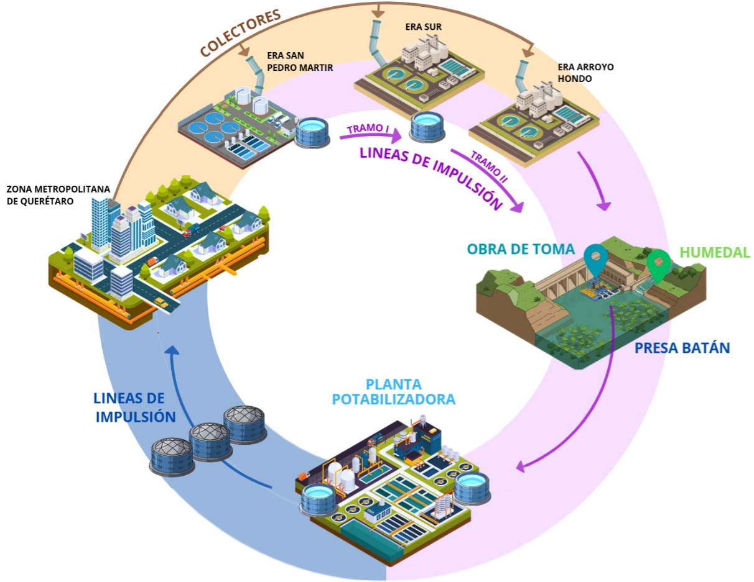
Fuente: Esquema de proyecto CEA, 2024.

II.4. Principales componentes del proyecto

II.4.1. Infraestructura, Equipamiento y Tecnología para el Tratamiento de Agua

El Proyecto Sistema Batán contempla 3 (tres) plantas de tratamiento: PTAR Sur, PTAR SPM y PTAR AH. Para las 2 (dos) primeras, que ya existen, se contempla la ampliación y modernización de las plantas; mientras que en Arroyo Hondo se construirá una nueva.

En el caso de las primeras el objetivo es ampliar su capacidad y modernizarlas para que cumplan con la nueva Norma Oficial Mexicana NOM-001-SEMARNAT-2021 que establece los límites permisibles de contaminantes en las descargas de aguas residuales en cuerpos receptores propiedad de la Nación y la NOM-003-SEMARNAT-1997 que establece los límites máximos permisibles de contaminantes para las aguas residuales tratadas que se reúsen en servicios al público.

El objetivo de incremento de capacidad es:

- PTAR Sur: La capacidad se amplía de 400 L/s a 800 L/s.
- PTAR SPM: La capacidad se amplía de 750 L/s a 1,000 L/s.

En cuanto a la tecnología se explica a continuación por cada planta de tratamiento.

II.4.1.a. PTAR Sur

La PTAR Sur se ubica en el municipio de Corregidora del estado de Querétaro, en la localidad denominada “El Pueblito”. De acuerdo con el inventario de plantas de la CONAGUA trataba un caudal promedio de 363.16 L/s. La tecnología que se utilizó en esta planta hasta antes de su última rehabilitación fue la de filtros percoladores, sin embargo, la planta presentó deficiencias en su operación, ocasionando que los vecinos se quejaran de malos olores y fauna nociva en la planta y sus alrededores. El efluente de la planta se descarga al Río Querétaro y su principal destino es el riego agrícola.

Ilustración 2. PTAR Sur
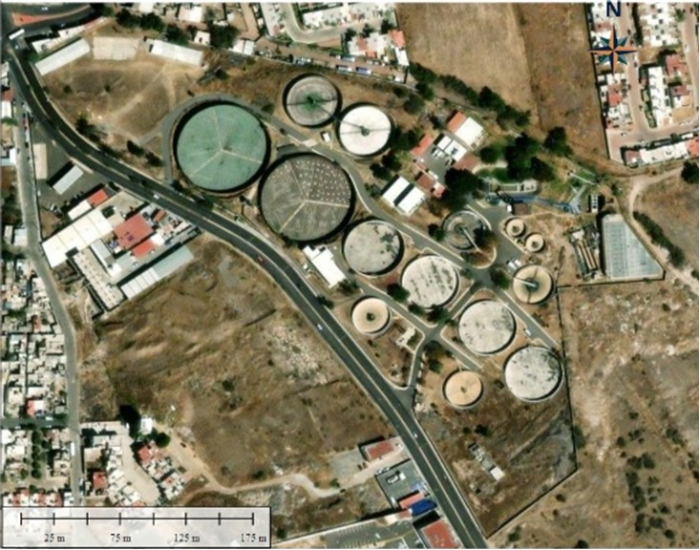
Fuente: CEA

El tren de tratamiento en la PTAR Sur, actualmente consta de un pretratamiento con cribado grueso y fino de operación manual, canales desarenadores, un cárcamo de bombeo, dos sedimentadores primarios de concreto, cuatro reactores biológicos de concreto (filtros percoladores), dos sedimentadores circulares de concreto y dos reactores biológicos metálicos circulares para los lodos activados, con sus correspondientes sedimentadores circulares metálicos. Seguido de los sedimentadores circulares, se cuenta con un tanque de contacto de cloro para la desinfección con Hipoclorito de sodio al 13%.

En cuanto a la tecnología, en el caso de la PTAR Sur se transformará de utilizar un sistema de lodos activados en la modalidad de aireación extendida a un tren de tratamiento anóxico-aerobio con MBR y desinfección final mediante el proceso de ozonificación.

El sistema MBR es una variante del proceso de lodos activados y como todo proceso biológico requiere de un pretratamiento que implique la eliminación de los materiales gruesos, arenas y grasas. Posteriormente el agua pasa al tratamiento primario, donde se disminuye la concentración de sólidos en suspensión y materia orgánica. El efluente del tratamiento primario ingresará a los reactores biológicos que contemplan una etapa anóxica para la remoción de nutrientes, etapa aerobia o de oxidación y la etapa del proceso con MBR, posterior a la cual se propone una desinfección mediante un proceso de ozonificación.

El gasto de diseño de la planta será de 800 L/s, con una capacidad de regulación en sus tanques homogeneizadores de 4 horas con la finalidad de operar a caudal constante.

Con la tecnología MBR propuesta, es factible alcanzar altas eficiencias de remoción de diversos componentes, incluyendo microorganismos. Los MBR se definen como una combinación de: un reactor biológico responsable de la biodegradación de la materia orgánica a través de microorganismos y un módulo de membranas ya sea de micro o ultrafiltración para la separación física sólido-líquido del licor mezclado.

El sistema está conformado por un reactor, un módulo de membranas, soplador de aire, medidor de presión negativa (vacuómetro), medidor de flujo y bomba de succión/retrolavado. En la línea del permeado se encuentran válvulas que permiten abrir o cerrar automáticamente las líneas de agua para llevar a cabo la succión y el retrolavado del MBR. Este sistema tiene un tablero de control que permite ajustar los tiempos de arranque y paro de la bomba. Una parte del Agua Tratada se almacena en un tanque de permeado el cual se utiliza para realizar el retrolavado de las membranas con el objetivo de disminuir el ensuciamiento de las membranas. Adicionalmente estos reactores cuentan también con una zona anóxica, la cual permite llevar a cabo el proceso de desnitrificación y abatir las concentraciones de nitrógeno presentes en el agua residual.

La limpieza del sistema podrá realizarse con una solución química de manera periódica sin necesidad de desmontar las membranas.

Los MBR se usan exitosamente para el tratamiento de aguas residuales con fines de reutilización. Los sistemas MBR operan con tiempos de residencia hidráulicos (TRH) inferiores a los del sistema de lodos activados, lo que implica que, para un mismo flujo volumétrico, el MBR demande un volumen menor para el reactor, además de que al no requerir sedimentador secundario se optimiza el área disponible.

Con el uso de la nueva tecnología en esta planta de tratamiento se cumplirá efectivamente con la NOM-003-SEMARNAT-1997 y la NOM-001-SEMARNAT-2021 que establecen los límites permisibles de contaminantes en las descargas de aguas residuales en cuerpos receptores propiedad de la Nación. En adición, se puede afirmar, que la PTAR Sur, al concluirse su rehabilitación y modernización con tecnología de punta, cumplirá más allá de lo dispuesto por la citada norma. Esta condición es esencial dado que los efluentes se convierten en las aguas regeneradas que se verterán en un afluente próximo a la presa El Batán.

El tratamiento de lodos es indispensable cuando se lleva a cabo el tratamiento de agua residual, ya que debe tratarse para reducir su volumen y eliminar los patógenos de acuerdo con la norma NOM-004-SEMARNAT-2002 que permita una adecuada disposición final.

Al concluir la rehabilitación y modernización de la PTAR Sur con tecnología de punta, se espera no solo mejorar la calidad del efluente tratado, sino también mitigar significativamente los problemas sociales y ambientales previamente reportados por la comunidad vecina. La implementación del sistema MBR, junto con procesos de ozonificación para la desinfección, reducirá la generación de olores desagradables y la presencia de fauna nociva en las inmediaciones de la planta. Estas mejoras contribuirán a una operación más eficiente y a una mejor convivencia con los habitantes de la localidad de "El Pueblito", en el municipio de Corregidora.

Operaciones y Procesos Propuestos para el Tratamiento de Lodos

El diseño y la operación de los procesos de tratamiento de lodos buscan garantizar su manejo eficiente y sustentable, cumpliendo con los estándares regulatorios establecidos en la NOM-004-SEMARNAT-2002, así como maximizar las posibilidades de aprovechamiento de los biosólidos. A continuación, se describen los procesos considerados:

1. Espesamiento
El espesamiento tiene como objetivo reducir el volumen del lodo mediante la eliminación parcial de agua y aumentar la concentración de sólidos suspendidos, optimizando el manejo posterior. La evaluación de este sistema se realizará considerando las características específicas del lodo generado y los caudales proyectados.

2. Estabilización
La estabilización es fundamental para reducir los olores y la presencia de organismos patógenos, así como para mejorar las condiciones de manejo de los lodos. Se proponen 2 alternativas principales, consistentes en:
- Estabilización biológica aeróbica: Recomendada para proyectos donde la producción de lodos sea moderada y se disponga de espacio suficiente, asegurando la reducción de patógenos y el control de olores.
- Estabilización anaerobia: Ideal para aprovechar el potencial energético del biogás generado, especialmente el metano, mediante su captura y posible valorización energética. Este sistema será evaluado en función del balance costo-beneficio, considerando la producción esperada de lodos.

Ambas opciones deben garantizar una reducción significativa de patógenos y cumplir con los estándares de calidad establecidos para su disposición o aprovechamiento.

3. Deshidratación
La deshidratación se lleva a cabo para reducir la humedad y el volumen del lodo, incrementando su contenido de sólidos. Esto no solo disminuye los costos de transporte, sino que también mejora el manejo y almacenamiento de los biosólidos. Para el Proyecto Sistema Batán, se considera la tecnología de deshidratadores de tipo tornillo.

La selección del sistema dependerá de la evaluación técnica y económica, considerando factores como la cantidad de lodos generados y las características físicas de los mismos tras el acondicionamiento.

4. Acondicionamiento
Antes de las etapas de espesamiento y deshidratación, se requiere el acondicionamiento de los lodos mediante la adición de coagulantes y/o polímeros, que confieren al lodo una consistencia gelatinosa. Este tratamiento mejora la separación de agua, facilitando las etapas posteriores y optimizando el rendimiento de los equipos.

5. Proceso de tratamiento de lodos
En el caso específico de los lodos provenientes del espesador y digestor de lodos generados después del proceso de separación en el reactor biológico (separados por el sistema de membranas), se plantea el siguiente proceso de tratamiento:

- Espesamiento por gravedad.
- Digestión aerobia.
- Deshidratación, empleando deshidratadores tipo tornillo como opción inicial, con posibilidad de escalar a sistemas más avanzados dependiendo de las necesidades del Proyecto Sistema Batán.

6. Disposición Final y Aprovechamiento
La disposición final de los biosólidos, en caso de no ser aprovechados, se realizará en un relleno sanitario autorizado, cumpliendo estrictamente con la NOM-004-SEMARNAT-2002. Sin embargo, se busca priorizar el aprovechamiento de los biosólidos mediante su clasificación como Clase B y calidad Excelente o Buena, permitiendo su uso como:
- Mejoradores de suelo.
- Aplicaciones forestales y agrícolas.
- Usos urbanos sin contacto directo con el público, como áreas verdes o campos deportivos.

Cuadro 1. Clasificación de lodos bajo la NOM-004-SEMARNAT-2002
Tipo | Clase | Aprovechamiento de biosólidos
Excelente | A | - Usos urbanos con contacto público directo durante su aplicación  - Los establecimientos clase B y C
Excelente o bueno | B | - Usos urbanos sin contacto público directo durante su aplicación  - Los establecidos para clase C
Excelente o bueno | C | - Mejores forestales  - Mejoramientos de suelos  - Usos agrícolas
Fuente: NOM-004-SEMARNAT-2002.

El tren de tratamiento propuesto debe garantizar que los biosólidos cumplan con las especificaciones técnicas y los límites máximos permisibles de contaminantes establecidos en la normativa, promoviendo su valorización y reduciendo el impacto ambiental.

En cuanto a los efluentes de la PTAR Sur, en una primera etapa se enviarán al Dren Cimatario posteriormente, en la segunda fase, estas aguas regeneradas serán bombeadas para ser descargadas en el afluente de la Presa El Batán, luego de pasar por un humedal construido exprofeso para el Proyecto Sistema Batán.

Ilustración 3. Planta de Tratamiento de Agua
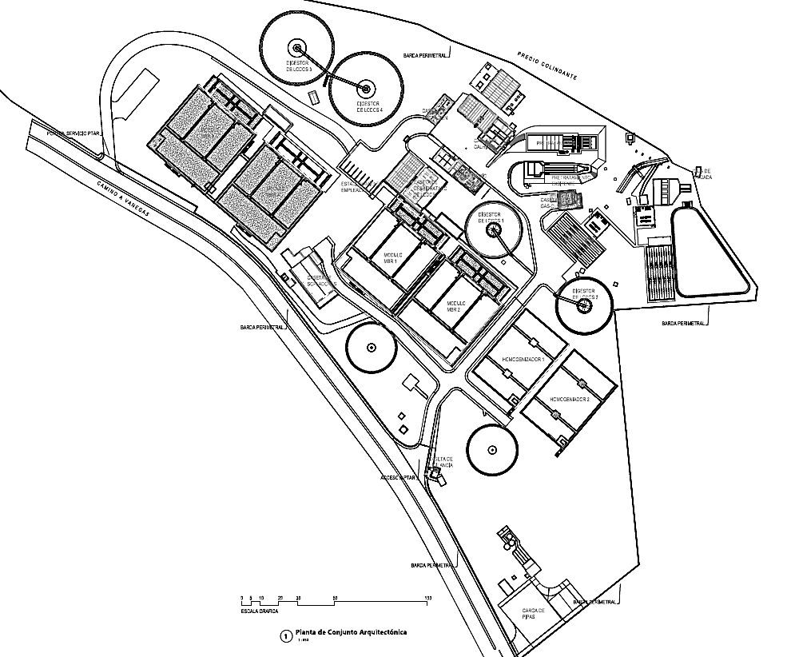
Fuente: Elaboración propia a partir de información de la CEA.

II.4.1.b. PTAR SPM

La PTAR SPM trata aguas residuales de la ZMQ, bajo un esquema de Construcción, Operación y Transferencia, que consiste en el diseño, construcción, financiación, operación y mantenimiento durante 20 años. Se ubica en el municipio de Querétaro en la localidad de San Pedro Mártir, tiene una capacidad instalada de 750 L/s, pero de acuerdo con las mediciones recientes, se tratan aproximadamente entre 500 y 580 L/s. Al igual que la PTAR Sur, se plantea un incremento en el caudal, de tal manera que se traten en esta planta 1,000 L/s.

La PTAR SPM tiene una gran relevancia ya que la mayor parte de aguas residuales que recibe provienen del municipio de Querétaro.

Ilustración 4. PTAR SPM
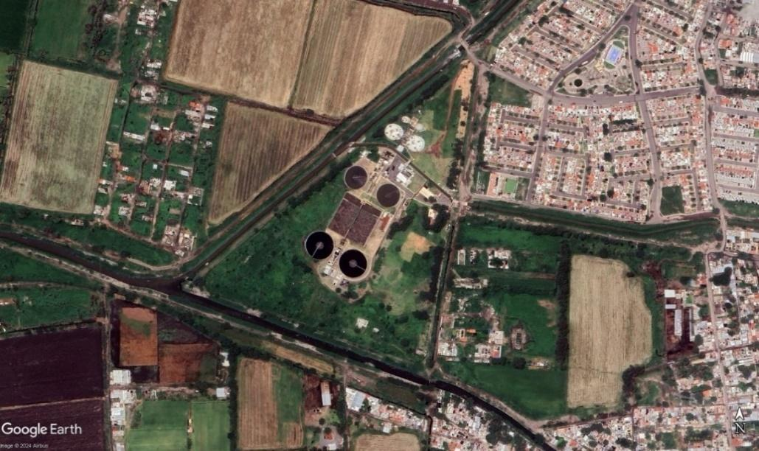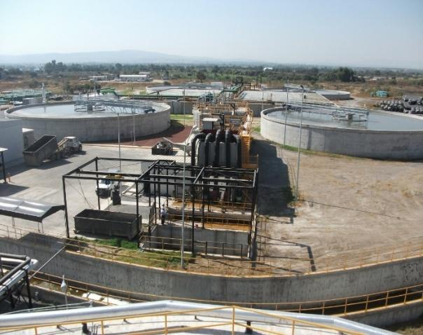
Fuente: Elaboración propia a partir de imágenes de Google Earth 2024. | Fuente: Elaboración propia. Fotografía 2024.

Los principales procesos con los que cuenta actualmente la planta son: pretratamiento compuesto por un sistema de cribas automáticas y desarenado, tratamiento primario mediante un sedimentador primario, tratamiento biológico que incluye la remoción biológica de nutrientes, seguido de un sedimentador secundario para la separación de los lodos biológicos y un sistema de desinfección mediante radiación ultravioleta. Los lodos residuales son estabilizados mediante un proceso de digestión anaeróbica termofílica, deshidratación de lodos y cogeneración con biogás para la producción de energía eléctrica y recuperación de calor.

Los aforos obtenidos en el Proyecto de Factibilidad PASAP – CEA 2023 demuestran que los aportes del sistema de colectores de la PTAR SPM pueden recibir hasta 1,100 L/s, sin embargo, con la información del proyecto de la PTAR se encontró que esta tiene una capacidad a caudal medio de 750 L/s, por lo que para poder recibir el incremento de caudal la PTAR tiene que ser modificada para incrementar el caudal de diseño de 750 L/s u operativo de 500 a 580 L/s, hasta 1,000 L/s con la calidad requerida para su reutilización.

La tecnología que se instrumentará en esta planta será similar a la PTAR Sur, es decir que, se implementará el uso del sistema MBR y desinfección por ozono, además de su respectivo proceso de pretratamiento, tratamiento primario, anóxico, aerobio, lodos y demás subproductos.

Al igual que en el caso de la PTAR Sur, en la PTAR SPM se cumplirá con la NOM-001-SEMARNAT-2021, la NOM-003-SEMARNAT-1997 y la NOM-004-SEMARNAT-2002.

II.4.1.c. PTAR AH

La PTAR AH será una planta nueva que se construirá con la misma tecnología que las anteriores y con una capacidad inicial de 60 L/s .

Ilustración 5. Ubicación Propuesta para la PTAR AH
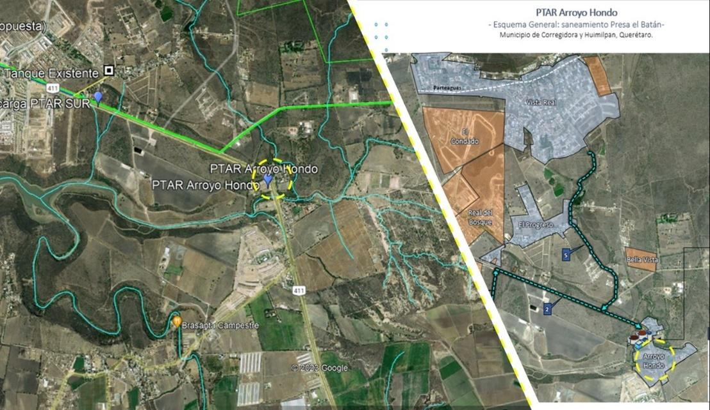
Fuente: CEA

La descarga de las Aguas Tratadas de esta PTAR será a uno de los afluentes de la presa El Batán. La PTAR AH también cumplirá con la NOM-003-SEMARNAT-1997 y la NOM-001-SEMARNAT-2021.

II.4.2. Infraestructura, Equipamiento y Tecnología para la Potabilización de Agua

La Planta Potabilizadora se encontrará ubicada en terrenos aledaños a la Presa El Batán en una superficie aproximada de 7 ha, superficie que además de la propia planta albergaría 2 tanques de regulación, colocados uno a la entrada y otro a la salida de aproximadamente 30,000 m3 cada uno. Esta planta tendrá una amplia capacidad y utilizará tecnología de punta, con calidad óptima, contando con una capacidad nominal de 1,800 L/s.

Ilustración 6. Ubicación propuesta para la Planta Potabilizadora
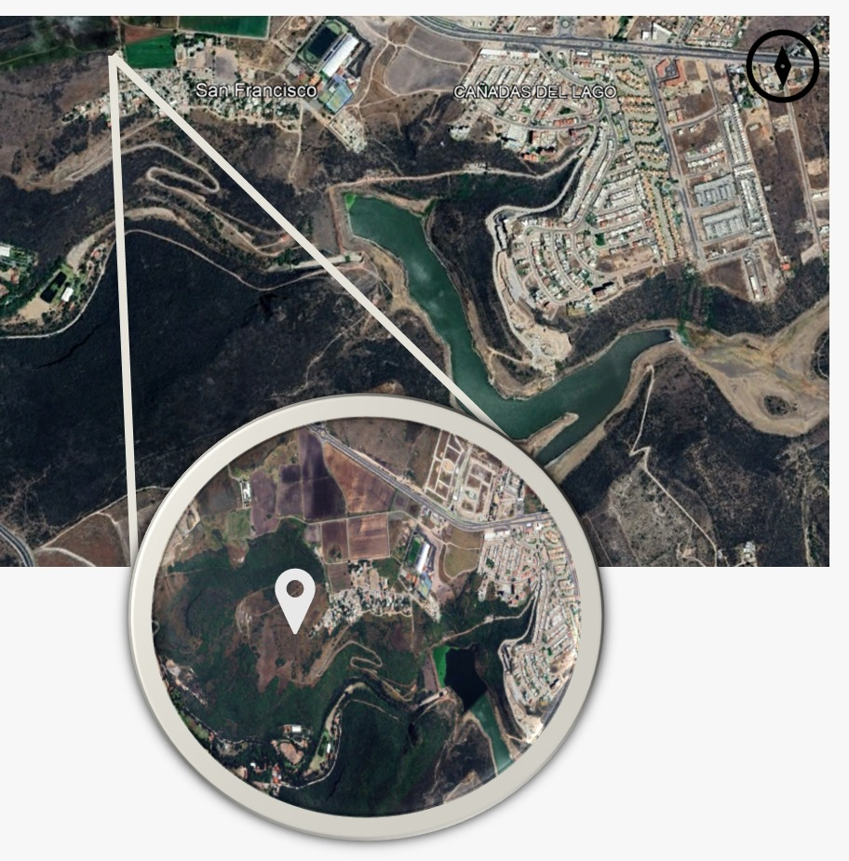
Fuente: Elaboración propia a partir de imágenes de Google Earth 2024.

La planta potabilizadora contará con un tren de tratamiento para la potabilización del agua renovada de la Presa El Batán. El tren iniciará con un sistema de coagulación – floculación seguido de una sedimentación lamelar para posteriormente será filtrada mediante filtros con arena, posteriormente se implementarán los procesos de adsorción con carbón activado y se revisará el uso de un sistema a base de membranas de ultrafiltración para finalmente realizar la desinfección mediante un sistema de ozonificación.

A la salida de la potabilizadora se contará con un tanque de regulación con capacidad aproximada de 30,000 m³ y una casa de máquinas para bombear el agua potable hacia tres líneas de impulsión o distribución que conectarán con tres puntos del sistema de distribución de la ZMQ.

II.4.3. Líneas de Conducción

Las líneas de conducción permiten conectar a todos los elementos del Proyecto Sistema Batán. El Sistema Batán contará con líneas de conducción de aguas regeneradas y líneas de conducción de agua potable.

II.4.3.a. Líneas de Conducción de Aguas Regeneradas

En concreto, las líneas de conducción de aguas regeneradas permitirán que el agua producida en las Estaciones Regeneradoras de Agua (ERAs) se conduzca al afluente que desembocará a la presa El Batán.

Las líneas de conducción que vienen de las ERAs tendrán una longitud de aproximadamente 18 km. La conducción se llevará a cabo a través de tuberías de hierro dúctil de altas prestaciones en cuanto a presiones y resistencia físico-química que estarán reforzadas con sistemas de bombeo y con sistemas de control supervisorio que permitirán supervisar y controlar en forma remota las líneas de conducción a través de la recopilación, transmisión y análisis de datos en tiempo real. Parte del reto de las líneas de conducción y el sistema de bombeo es la altitud de la Presa El Batán, en comparación a la ZMQ.

Ilustración 7. Altitud PTARs y Presa El Batán
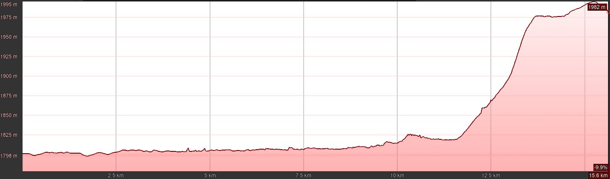

Descarga
en Presa
Batan
PTAR SPM
PTAR Sur
Fuente: CEA.

Ilustración 8. Esquema de Líneas de Conducción de Aguas Regeneradas
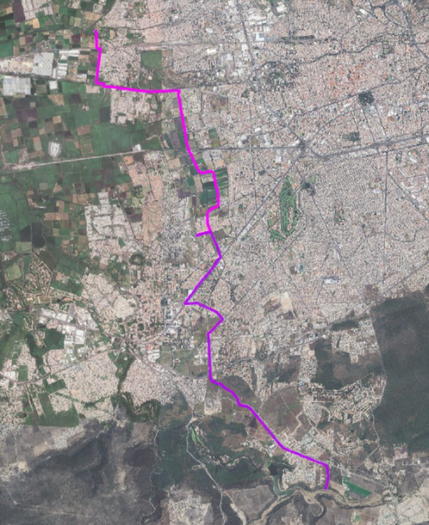
Fuente: Elaboración propia a partir de imágenes de Google Earth 2024.

Línea de agua regenerada | Diámetro | Longitud aproximada | Tramo
Línea 01 (Magenta) | 36" ø | 8 Km | I
Línea 02 (Morado) | 48" ø | 10 Km | II
Fuente: Elaboración propia con información de la CEA.

II.4.3.b. Líneas de Conducción o de Impulsión de Agua Potable

Adicionalmente, se construirán líneas de impulsión de agua potable que conducirán e incorporarán el agua al sistema de distribución de agua potable de la ZMQ.

Las líneas de impulsión tendrán una longitud de aproximadamente 24 km dividida en 3 tramos. La conducción se llevará a cabo a través de tuberías de hierro dúctil de altas prestaciones en cuanto a presiones y resistencia físico-química que estarán reforzadas con sistemas de bombeo y con sistemas de control supervisorio que permitirán supervisar y controlar en forma remota las líneas de conducción a través de la recopilación, transmisión y análisis de datos en tiempo real.

Ilustración 9. Mapa de las Líneas de Impulsión de Agua Potable del Proyecto
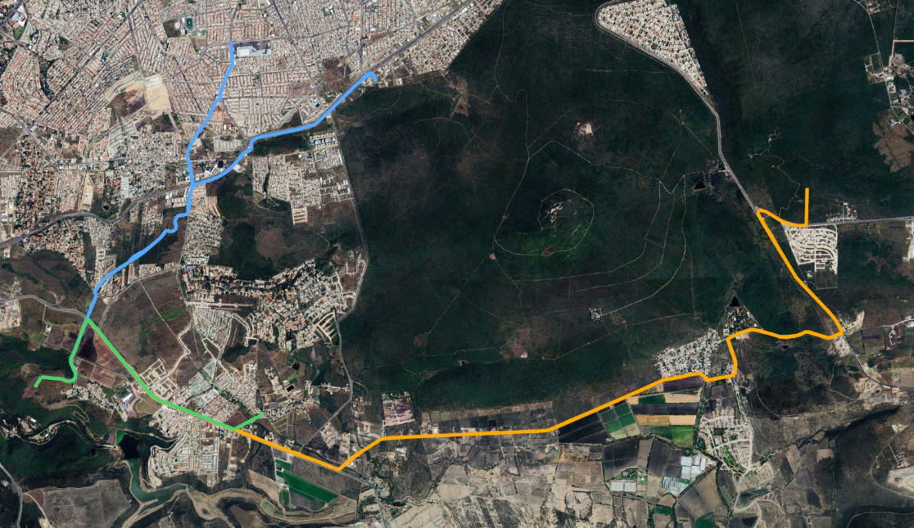
Fuente: Elaboración propia a partir de imágenes de Google Earth 2024.

Línea de agua potable | Diámetro | Longitud aproximada | Color
Línea de Impulsión 01 | 40" y 20" ø | 5 Km + 3 Km Derivación | Azul
Línea de Impulsión 02 | 24" ø | 4 km | Verde
Línea de Impulsión 03 | 36" ø | 15 Km | Naranja
Fuente: Elaboración propia con información de la CEA.

La selección del diámetro y material de la tubería para el Proyecto Sistema Batán se realizará con base en un análisis hidráulico. La tubería deberá garantizar el óptimo funcionamiento en un periodo mayor a 30 años y que otorgue ventajas energéticas de operación con mínimo mantenimiento, así como un óptimo nivel de confiabilidad.

II.4.4. Colectores y emisores

La rehabilitación e interconexión de los colectores y emisores es fundamental para asegurar el funcionamiento eficiente del sistema de saneamiento. Estas acciones permitirán la incorporación adecuada de los volúmenes de aguas residuales hacia las Plantas de Tratamiento, garantizando así un manejo integral y sostenible de las aguas residuales.

En el caso de la PTAR SPM y la PTAR Sur, se llevarán a cabo trabajos de rehabilitación e interconexión en aproximadamente 1 y 5 líneas de colectores y emisores respectivamente. La ejecución de estos trabajos mejorará la capacidad y eficiencia del sistema de recolección y transporte de aguas residuales hacia las plantas de tratamiento correspondientes.

Adicionalmente, para la PTAR AH, se realizarán tanto los trabajos de construcción de la planta como la implementación de los colectores que dirigirán el flujo de las aguas residuales. Esta incorporación de tratamiento garantizará la disponibilidad de un volumen adicional de tratamiento eficiente y de calidad adecuada para su incorporación al Sistema Batán.

Ilustración 10. Esquema de colectores para la PTARs
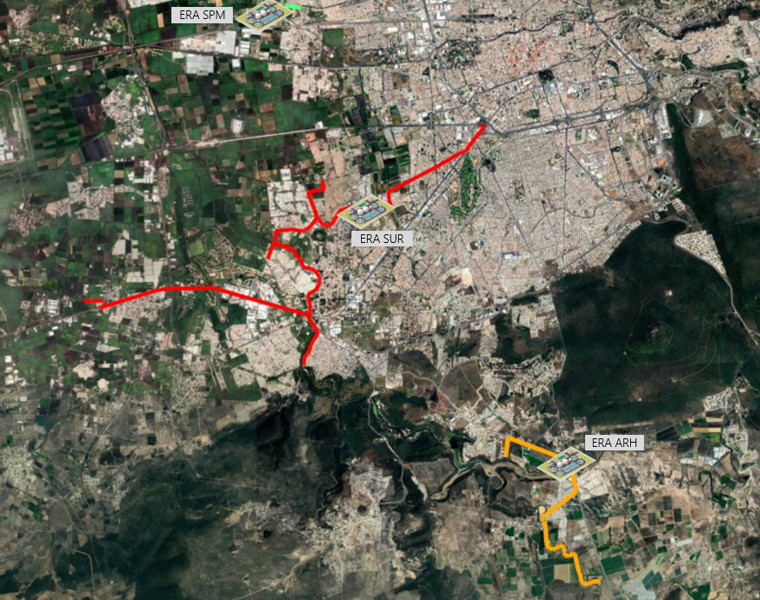
Fuente: Elaboración propia a partir de imágenes de Google Earth 2024.

Cuadro 2. Longitudes y Diámetros de colectores.
PTAR | Colector | Longitud Aproximada | Diámetro
SPM | Verde | 0.40 km | 152 cm
Sur | Rojo | 16.43 km | De 30 a 122 cm
AH | Naranja | 9.53 km | De 30 a 61 cm
Fuente: Elaboración propia con información de CEA

II.4.5. Sistema de Bombeo

Este proyecto de agua requiere de 5 sistemas de bombeo consistentes en lo siguiente:

- Bombeo desde el cárcamo de la PTAR SPM para conducir agua y confluir con el efluente regenerado en la PTAR Sur. La capacidad de bombeo de este sistema será de 1,000 L/s.

- Bombeo desde el cárcamo ubicado en el predio donde se ubica la PTAR Sur para conducir las aguas de las PTARs SPM y Sur hacia a uno de los afluentes formadores del vaso de la Presa El Batán. Este sistema requiere de una capacidad de bombeo de 1,800 L/s de caudal promedio diario.

- Bombeo en obra de toma flotante para extraer 1,800 L/s de caudal promedio diario del vaso de la presa El Batán, para conducir el agua al cárcamo de bombeo de la planta potabilizadora.

- Bombeo en cárcamo en la margen derecha norte del vaso de la presa El Batán para extraer 1,800 L/s de caudal promedio diario y descargarla en la Planta Potabilizadora.

- Bombeo para entregar el agua de la planta potabilizadora al sistema de las líneas de impulsión o distribución que alimentarán al acuaférico.

II.4.6. Tanques

Si bien, en torno a las 2 plantas de tratamiento existentes en la ZMQ existen 2 tanques de almacenamiento, para que este Proyecto Sistema Batán sea viable técnicamente, se quiere ampliar la capacidad de almacenamiento en forma congruente con los nuevos caudales que se manejan.

Cuadro 3. Tanques
Tanque | Ubicación | Función | Capacidad aproximada (m3)
1 | PTAR SPM | Regulación de Influente | 18,000
2 | PTAR Sur | Regulación de efluente | 14,000
3 | Planta Potabilizadora | Regulación de Influente | 30,000
4 | Planta Potabilizadora | Regulación de efluente | 30,000
5 | Tanque 1 Distribución | Punto de entrega | 30,000
6 | Tanque 2 Distribución | Punto de entrega | 6,000
7 | Tanque 3 Distribución | Punto de entrega | 12,000
Fuente: Elaboración propia con información de la CEA.

Ilustración 11. Esquema de Ubicación de Tanques
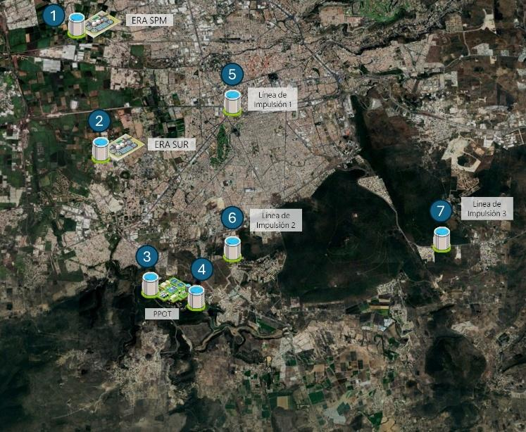
Fuente: Elaboración propia a partir de imágenes de Google Earth 2024.

Ilustración 12. Tanques vitrificados con domo geodésico
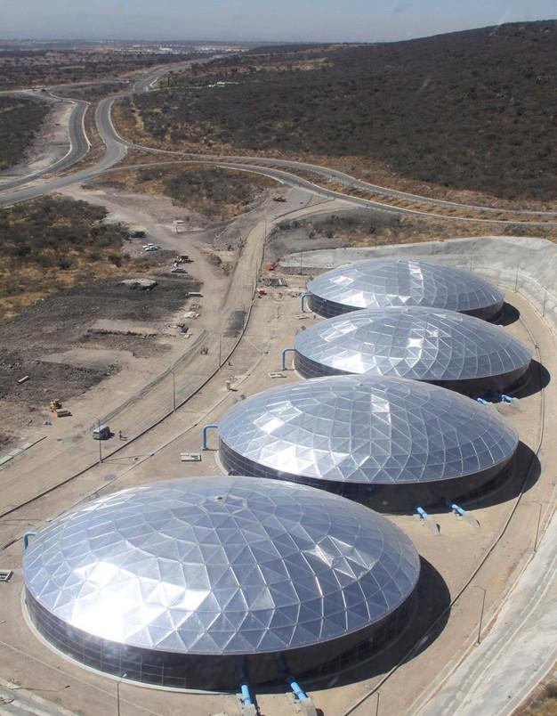
Fuente: CEA

II.4.7. Humedal

Se instalará un humedal de amortiguamiento natural de aproximadamente 38,000 m² con un diseño funcional que actuará como una barrera natural para la absorción de nutrientes. Para su configuración, se seleccionarán especies acuáticas adecuadas para promover la fitorremediación, proporcionando un margen de seguridad adicional y fortaleciendo la viabilidad técnica del Proyecto Sistema Batán.

El humedal artificial en la Presa El Batán será un tratamiento adicional para el agua del efluente de las PTAR, garantizando el cumplimento de los parámetros de la NOM-001-SEMARNAT-2021, antes de ingresar a la presa. Además, podrá actuar como indicador de la vulnerabilidad a la contaminación.

Existen condiciones geomorfológicas favorables para la instalación del humedal con un flujo constante de agua, complementado por aportes pluviales que pueden influir en la carga de sedimentos y contaminantes. La vegetación de matorral crasicaule ayuda a retener el suelo y reducir la erosión; sin embargo, el cambio de uso de suelo podría aumentar estos impactos. La infiltración al subsuelo es un factor clave a considerar en el diseño del sistema.

Dado que el objetivo del Humedal de la presa El Batán, es la reducción de contaminantes remanentes y la protección del ecosistema acuático, el diseño del humedal debe ajustarse a las condiciones locales y a la función complementaria con las PTAR. Existen distintos tipos de humedales artificiales, que varían según la vegetación (flotante, emergente o sumergida), el régimen de flujo (superficial o subsuperficial) y la dirección del flujo (horizontal o vertical). La selección deberá priorizar aquel que maximice la captura de sedimentos, la retención de nutrientes y la eficiencia en la depuración, adaptándose a las necesidades específicas del sitio.

La construcción incluirá la excavación, nivelación, instalación de estructuras, colocación de materiales filtrantes y plantación de especies vegetales adecuadas con una densidad adecuada.

El diseño y la operación del humedal requiere un equipo capacitado en ciencias ambientales y sistemas hidráulicos, además de técnicos y operarios capacitados para el mantenimiento y monitoreo del sistema. Se debe garantizar la formación continua del personal para optimizar el desempeño del humedal y asegurar su sustentabilidad a largo plazo.

Las especies propuestas para la implementación son:
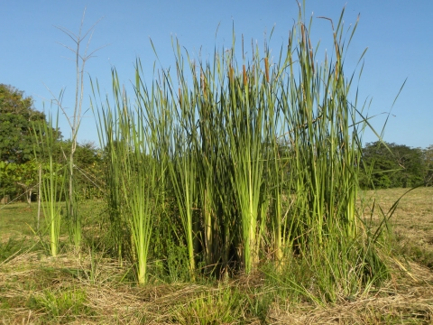
Plantas Emergentes
• Typha domingensis (Tule)
• Eleocharis macrostachya (Tul)
• Eleocharis palustris (Tule de agua)
• Pontederia sagittata (Platanillo)
• Sagittaria latifolia (Bayoneta)
Título: Typha domingensis
Fuente: Fern, K. (s.f.). Typha domingensis. En Useful Tropical Plants.
• Ludwigia peploides (Duraznillo de agua)
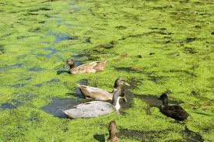
Plantas Flotantes

• Lemna minor (Lenteja de agua)
• Azolla microphylla (Helecho lentejita)
• Ceratophyllum demersum (Mil hojas de agua)
• Heliconia psittacorum (Avecilla)
Título: Lemna minor
Fuente: Álvarez, G., & González, M. (2004). El uso de la planta acuática Lemna minor en la remediación de aguas residuales. Revista de la Facultad de Ingeniería, 15(1), 53-64.

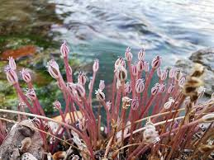

Plantas Bioindicadoras de Contaminación
• Marathrum foeniculaceum
• Noveloa coulteriana
• Marathrum plumosum

Título: Marathrum plumosum
Fuente: iNaturalist. (s.f.). Marathrum plumosum.

Ilustración 13. Humedal
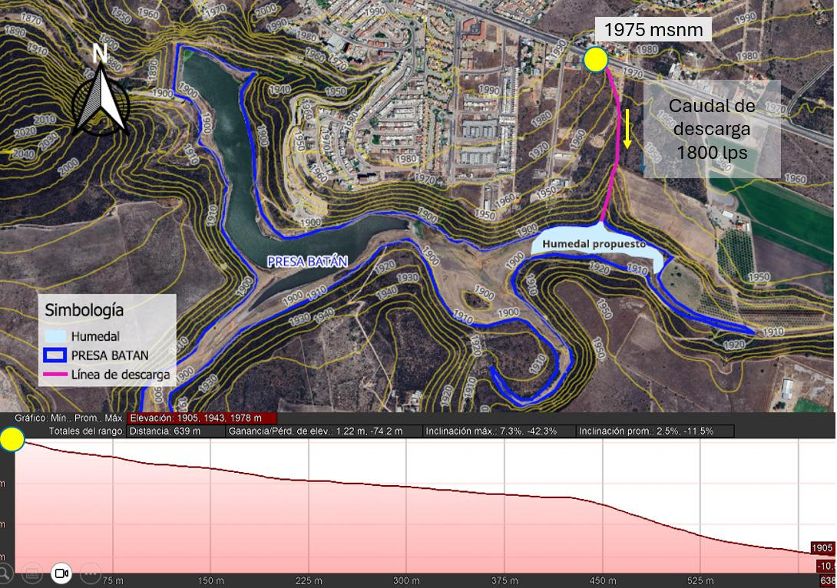
Fuente: Elaboración propia a partir de imágenes de Google Earth 2024.

II.4.8. Presa El Batán

La presa El Batán se encuentra ubicada sobre el Río Pueblito, afluente del río Laja y el cual contribuye al río Lerma, se encuentra en las coordenadas 20.49833, -100.40916, aguas arriba de la localidad El Pueblito, del municipio de Corregidora del estado de Querétaro. En su origen la presa buscó aprovechar el escurrimiento del río El Pueblito para riego de terrenos ribereños y dotar de agua a habitantes del municipio de Corregidora. La presa tiene una cortina de 207.50m de longitud por la corona y 45.50m de altura máxima, que forma un embalse con capacidad de 8.77 millones de m³; la obra de toma es tipo torre y se ubica en la ladera izquierda, su capacidad de diseño es para un gasto de 1,200 L/s. Actualmente, la presa solo alberga un 15% de su capacidad de almacenamiento según reportes de la CONAGUA (El Universal Querétaro, 2023).

Ilustración 14. Ubicación de la Presa El Batán
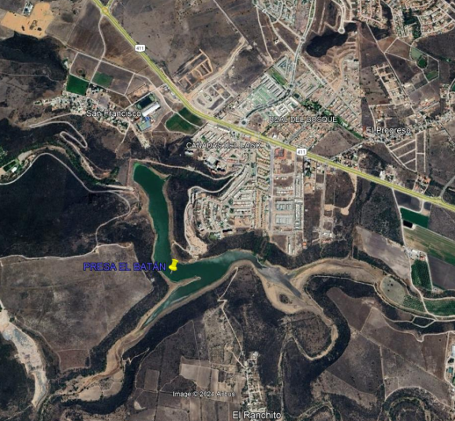
Fuente: Elaboración propia a partir de imágenes de Google Earth 2024.

El agua regenerada de las PTAR SPM, PTAR Sur y PTAR AH se incorporará a un afluente del vaso de la Presa El Batán. El agua del vaso podrá ser extraída y reutilizada como fuente de abastecimiento para uso potable al ser mezclada con agua del propio vaso. De esta manera, las obras contempladas en la presa son la implementación de una nueva obra de toma mediante un sistema de bombeo sobre plataforma flotante.

En promedio se incorporarán al vaso de la Presa El Batán unos 155,520 metros cúbicos por día. Las aguas procedentes del Sistema Batán tendrán un período promedio de retención o permanencia en el vaso de la Presa El Batán de 60 a 180 días en función de la época del año de la que se trate (época de lluvias o época de estiaje) así como del escurrimiento natural que aporte la cuenca propia que capta el embalse referido. En promedio, las aportaciones mensuales significarán hasta 4.67 millones de metros cúbicos con un flujo establecido y controlado de entradas y salidas con base en las recomendaciones de retención de los volúmenes en el embalse de la Agencia de Protección Ambiental (EPA) de los Estados Unidos.

Ilustración 15. Presa El Batán
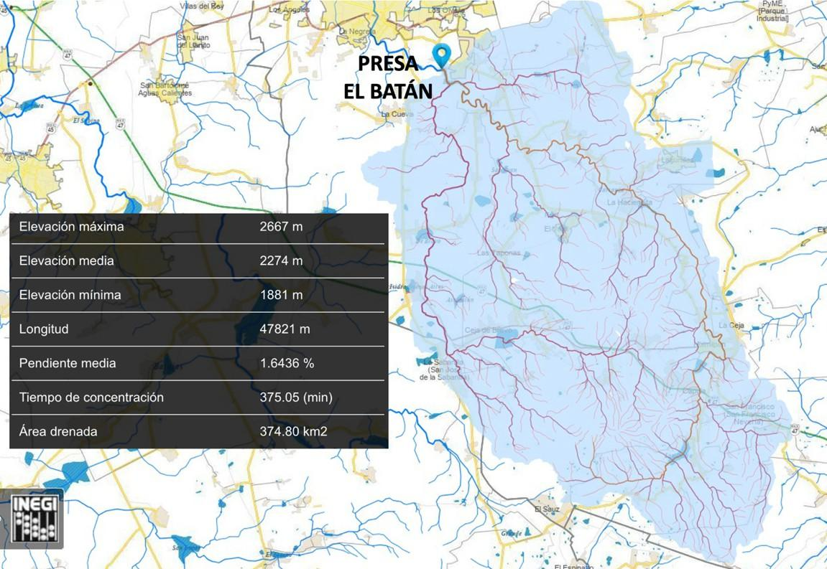
Fuente: CEA

PRINCIPALES PERMISOS, LICENCIAS, AUTORIZACIONES O CONCESIONES QUE RESULTAN NECESARIAS PARA DESARROLLAR EL PROYECTO

III.1 Trámites y Permisos Federales

III.1.1. Concesiones, Asignaciones y Permisos de CONAGUA

El primer tema que debemos tratar, por su prelación en importancia para poder desarrollar el Proyecto Sistema Batán, es el de las concesiones, aprovechamientos y permisos cuyos títulos deben ser otorgados por la CONAGUA, por ser la autoridad en la materia. Lo anterior, en razón de que todo el proyecto depende de poder aprovechar el recurso hídrico que se encuentra en la presa El Batán.

A manera de preámbulo, podemos mencionar que en la Viabilidad Jurídica que forma parte de los análisis realizados por la CEA, como entidad promovente, se mencionó el Convenio de Coordinación, suscrito por el estado de Querétaro con la Secretaría de Medio Ambiente y Recursos Naturales, a través de la Comisión Nacional, el cual fue publicado en el Diario Oficial de la Federación, el 20 de marzo de 2024.

Este Convenio de Coordinación, como se menciona, resulta crucial para determinar la viabilidad y factibilidad de obtener las autorizaciones vinculadas con la mencionada Presa, toda vez que, dentro de los objetivos que establece la misma, está el de poder coordinar las acciones relativas a la solicitud de los títulos correspondientes y estar en condiciones de poder otorgarlos a favor de la CEA.

A este respecto, podemos anticipar que la mencionada Entidad Promovente ha iniciado con los trámites respectivos por lo que hace a la Concesión de Aguas Superficiales y el Permiso de Descarga con fecha 25 de julio de 2024 y 20 de agosto del mismo año respectivamente. Mencionamos esto, puesto que partimos de una base óptima por lo que hace a estas autorizaciones en particular. La coordinación con la autoridad federal, plasmada en el mencionado Convenio de Coordinación, genera una buena plataforma jurídica para reconocer que las partes signantes de dicho instrumento reconocen la necesidad de cumplir con los objetivos del Proyecto, en beneficio de la ZMQ.

El artículo 9 de la LAN; establece que la CONAGUA fomentará y apoyará los servicios públicos urbanos y rurales de agua potable, alcantarillado, saneamiento, recirculación y reúso en el territorio nacional, acentuando que, para ello, deberá coordinarse en lo conducente con los gobiernos estatales, por lo que podrá descentralizar la prestación de estos servicios a dichas entidades, por medio de la concesión, asignación o permiso de descarga de aguas residuales, las cuales se regirán de acuerdo con las reglas y condiciones que establece esta Ley, sus reglamentos, el título y las prórrogas que al efecto se emitan.

Bajo estos términos, la CEA ha identificado las concesiones, asignaciones y permisos requeridos, por lo que respecta al Proyecto Sistema Batán, considerando la asignación de agua, la descarga de aguas residuales, la ocupación de terrenos administrados por la CONAGUA y las obras hidráulicas que deben realizarse, de modo que a continuación se enlistas dichos trámites:

Cuadro 5. Concesiones, asignaciones y permisos
Componente del Proyecto | Concesión, Asignación o Permiso
Presa El Batán | Concesión de aguas superficiales presa El Batán
Presa El Batán | Concesión para la ocupación de terrenos federales administrados por CONAGUA
Presa El Batán | Concesión de permiso de descarga de aguas residuales
Colector Hda el Jacal | Concesión para la ocupación de terrenos federales administrados por CONAGUA y obra.
PTAR Sur / PTAR SPM | Permiso de descarga de agua residual.
PTAR Sur / PTAR SPM | Permiso para realizar obras de infraestructura hidráulica, por ampliación de la Planta Sur y SPM.
Colector R1 PTAR SUR El Romeral | Concesión para la ocupación de terrenos federales administrados por CONAGUA y obra.
Línea de alimentación 1 - Dren Cimatario | Concesión para la ocupación de terrenos federales administrados por CONAGUA y obra.
Obra de Toma Flotante - Potabilizadora | Concesión para la ocupación de terrenos federales administrados por CONAGUA y obra.
Reemplazo Colector PTAR SPM | Concesión para la ocupación de terrenos federales administrados por CONAGUA y obra.
Colector 4 conexión Apapátaro - Rio Huimilpan (PTAR AH) | Concesión para la ocupación de terrenos federales administrados por CONAGUA y obra.
Humedal | Concesión para la ocupación de terrenos federales administrados por CONAGUA.
Colector Río El Pueblito | Concesión para la ocupación de terrenos federales administrados por CONAGUA.
Línea de Conducción | Permiso de descarga de agua residual
Línea de Conducción / Planta Potabilizadora | Permiso para realizar obras de infraestructura hidráulica
Colector Hacienda el Jacal Tramo 03 | Permiso para realizar obras de infraestructura hidráulica
Línea de alimentación 1 - Dren Cimatario | Permiso para realizar obras de infraestructura hidráulica
Colector 4 conexión Apapátaro - Rio Huimilpan (PTAR AH) v -Cerca de la comunidad de Apapátaro | Permiso para realizar obras de infraestructura hidráulica
Obra de Toma Flotante - Potabilizadora | Permiso para realizar obras de infraestructura hidráulica
Colector Río, El Pueblito | Permiso para realizar obras de infraestructura hidráulica
Fuente: Elaboración propia.

Basados en lo anterior, podemos establecer que, a efecto de poder realizar el Proyecto Sistema Batán, la CEA, al ser la facultada para realizar estos trámites, deberá llevar a cabo las gestiones conducentes para la obtención de concesiones y asignaciones respectivas, dependiendo de los componentes y los bienes que deban ser afectados.

Reiterando que, ya existen expedientes para la obtención del Título de Concesión para la explotación, uso o aprovechamiento de Aguas Nacionales Superficiales y el Título de Concesión para Descargar Aguas residuales, el resto de los trámites arriba descritos deberá llevarse a cabo presentando la documentación que señala el artículo 21 de la LAN.

Cabe añadir que conjuntamente con la solicitud de concesión o asignación para la explotación, uso o aprovechamiento de las aguas nacionales de la presa El Batán, una vez que se cuente con los proyectos ejecutivos respectivos, se solicitarán los permisos para la realización de las obras correspondientes por lo que respecta a aquellos componentes que requieren que el Desarrollador, al momento de que inicie con la ejecución de las obras, pueda contar con el respaldo jurídico para realizarlas. Es importante enfatizar esto último, toda vez que, si bien la CEA posee la responsabilidad de llevar a cabo estos trámites, será el Desarrollador quien ejecute las obras correspondientes.

Ahora bien, en cuanto el cumplimiento de la LGEEPA, se debe considerar a la Manifestación de Impacto Ambiental y Análisis Técnicos Justificativos.

Expuesto lo anterior, podemos analizar el proceso para la obtención de las concesiones y permisos enlistados anteriormente.

El artículo 21 de la LAN establece los requisitos que debe contener la solicitud de concesión y asignación que se presenta ante la CONAGUA, por parte de los promoventes.

Debe considerarse además las restricciones y reservas reguladas por la CONAGUA, bajo los conceptos siguientes:

Zona reglamentada. - Aquellas áreas específicas de los acuíferos, cuencas hidrológicas, o regiones hidrológicas, que, por sus características de deterioro, desequilibrio hidrológico, riesgos o daños a cuerpos de agua o al medio ambiente, fragilidad de los ecosistemas vitales, sobreexplotación, así como para su reordenamiento y restauración, requieren un manejo hídrico específico para garantizar la sustentabilidad hidrológica.

Zona de reserva. - Aquellas áreas específicas de los acuíferos, cuencas hidrológicas, o regiones hidrológicas, en las cuales se establecen limitaciones en la explotación, uso o aprovechamiento de una porción o la totalidad de las aguas disponibles, con la finalidad de prestar un servicio público, implantar un programa de restauración, conservación o preservación o cuando el Estado resuelva explotar dichas aguas por causa de utilidad pública.

Zona de veda. - Aquellas áreas específicas de las regiones hidrológicas, cuencas hidrológicas o acuíferos, en las cuales no se autorizan aprovechamientos de agua adicionales a los establecidos legalmente y éstos se controlan mediante reglamentos específicos, en virtud del deterioro del agua en cantidad o calidad, por la afectación a la sustentabilidad hidrológica, o por el daño a cuerpos de agua superficiales o subterráneos.

Por lo que hace a los plazos, la CONAGUA cuenta con un término de 60 días hábiles para contestar a los promoventes, desde la fecha de presentación de la solicitud, y siempre y cuando esté completo el expediente. Para esto, cabe mencionar que, el artículo 35 del Reglamento de la LAN, establece la posibilidad de una prevención cuando la solicitud de concesión o asignación o los documentos presentados tengan deficiencias, o cuando se requiera más información. De esa manera, la CONAGUA hará saber al promovente dichas circunstancias, de modo que, dentro de treinta días hábiles improrrogables, subsane las deficiencias o proporcione la información adicional. En el caso que, una vez presentada la solicitud, la autoridad mencionada no prevenga al interesado, se tendrá por integrado el expediente, de modo que iniciará el plazo de los 60 días ya mencionados, para dar resolución al trámite.

Respecto al término o vigencia de las concesiones o asignaciones, el artículo 24 de la LAN determina que no será menor de cinco ni mayor de treinta años, de acuerdo con la prelación del uso específico del cual se trate, las prioridades de desarrollo, el beneficio social y el capital invertido o por invertir en forma comprobable en el aprovechamiento respectivo. Este término depende de las consideraciones que se tomen respecto a la fuente de suministro, la prelación de usos vigentes en la región que corresponda y las expectativas de crecimiento de dichos usos.

Por último, cabe mencionar que la Ley Federal de Derechos, en su artículo 192, determina que, por el estudio, trámite y, en su caso, autorización de la expedición o prórroga de títulos de asignación o concesión, o de permisos o autorizaciones de transmisión que se indican, incluyendo su posterior inscripción por parte de la CONAGUA en el Registro Público de Derechos de Agua, se pagará el derecho de servicios relacionados con el agua, conforme a las cuotas determinadas en dicha Ley.

III.1.2. Análisis en materia ambiental

La Evaluación del Impacto Ambiental es un instrumento de política en este rubro, que permite realizar un análisis preventivo sobre proyectos, planes o programas que pueden generar consecuencias en el medio ambiente. De ese modo, las autoridades en materia de medio ambiente, en conjunto con los concesionarios, pueden perfeccionar sus proyectos de modo que involucran una perspectiva sobre los efectos de su uso, aprovechamiento o explotación, además de que se genere una mayor aceptación social, en cuanto a la responsabilidad con el equilibrio ecológico.

Según el artículo 28 de la Ley General de Equilibrio Ecológico y Protección al Medio Ambiente, la evaluación del impacto ambiental es el procedimiento a través del cual la Secretaría del Medio Ambiente y Recursos Naturales establece las condiciones a que se sujetará la realización de obras y actividades que puedan causar desequilibrio ecológico o rebasar los límites y condiciones establecidos en las disposiciones aplicables para proteger el ambiente y preservar y restaurar los ecosistemas, a fin de evitar o reducir al mínimo sus efectos negativos sobre el medio ambiente.

A efecto de conocer los componentes que requieren de una Manifestación de Impacto Ambiental, se presenta el siguiente cuadro:

Cuadro 6. Manifestación de Impacto Ambiental.
MIA FEDERAL
COMPONENTE DEL PROYECTO | AUTORIDAD RESPONSABLE | VIGENCIA DEL TRÁMITE
PTAR Sur | SEMARNAT | Vigencia 1 o 2 años para construir y vigencia de 80-90 años para operación.
PTAR SPM | SEMARNAT | Vigencia 1 o 2 años para construir y vigencia de 80-90 años para operación.
PTAR AH | SEMARNAT | Vigencia 1 o 2 años para construir y vigencia de 80-90 años para operación.
Planta Potabilizadora | SEMARNAT | Vigencia 1 o 2 años para construir y vigencia de 80-90 años para operación.
Obra de Toma en Presa y estación de bombeo. | SEMARNAT | Vigencia 1 o 2 años para construir y vigencia de 80-90 años para operación.
Humedal | SEMARNAT | Vigencia 1 o 2 años para construir y vigencia de 80-90 años para operación.
Línea de Conducción de Aguas Regeneradas PTAR SPM - El Batán | SEMARNAT | Vigencia 1 o 2 años para construir y vigencia de 80-90 años para operación.
Líneas de Impulsión de agua potable y tanques de regulación | SEMARNAT | Vigencia 1 o 2 años para construir y vigencia de 80-90 años para operación.
Colectores PTAR Sur (Colector El Romeral) | SEMARNAT | Vigencia 1 o 2 años para construir y vigencia de 80-90 años para operación.
Colectores y Cárcamos PTAR AH (Cárcamo 1, Cárcamo 2, Colector 1 El Manantial, Colector 411, Colector 4 conexión Apapátaro Rio Huimilpan) | SEMARNAT | Vigencia 1 o 2 años para construir y vigencia de 80-90 años para operación.
MIA ESTATAL
COMPONENTE DEL PROYECTO | AUTORIDAD RESPONSABLE | VIGENCIA DEL TRÁMITE
Línea de Conducción de Aguas Regeneradas PTAR SPM - El Batán | SEDESU | Variable, por 1 o 2 años
Fuente: Elaboración propia.

Ahora bien, al igual que con los trámites que se realizan ante CONAGUA, se cuenta con un sistema electrónico que facilita la presentación y seguimiento a los análisis. En este entendido, el artículo 30 de la mencionada Ley General de Equilibrio Ecológico y Protección al Medio Ambiente, establece que para obtener la autorización a que se refiere el artículo 28 de esta Ley, los interesados deberán presentar a la Secretaría una manifestación de impacto ambiental, la cual deberá́ contener, por lo menos, una descripción de los posibles efectos en el o los ecosistemas que pudieran ser afectados por la obra o actividad de que se trate, considerando el conjunto de los elementos que conforman dichos ecosistemas, así́ como las medidas preventivas, de mitigación y las demás necesarias para evitar y reducir al mínimo los efectos negativos sobre el ambiente.

En cuestión de plazos, el artículo 35 BIS de la misma Ley establece que la Secretaría de Medio Ambiente y Recursos Naturales, dentro del plazo de sesenta días contados a partir de la recepción de la manifestación de impacto ambiental, deberá emitir la resolución correspondiente. Asimismo, podrá solicitar aclaraciones, rectificaciones o ampliaciones al contenido de dichas manifestaciones, suspendiéndose el término que restare para concluir el procedimiento, lo que no podrá exceder el plazo de sesenta días, contados a partir de que dicha suspensión sea dictada y siempre y cuando le sea entregada la información requerida a la Secretaría. Cabe agregar que el mismo artículo establece, como excepción, la posibilidad de ampliar la suspensión arriba referida, cuando por la complejidad y las dimensiones de una obra o actividad se requiera de un plazo mayor para su evaluación.

Por su parte, el artículo 44 del Reglamento de la Ley citada con anterioridad, menciona que la Secretaría que regula la materia, al evaluar las manifestaciones de impacto ambiental, deberá considerar los posibles efectos de las obras o actividades a desarrollarse en el o los ecosistemas de que se trate, tomando en cuenta el conjunto de elementos que los conforman, y no únicamente los recursos que fuesen objeto de aprovechamiento o afectación; la utilización de los recursos naturales en forma que se respete la integridad funcional y las capacidades de carga de los ecosistemas de los que forman parte dichos recursos, por periodos indefinidos; así como las medidas preventivas, de mitigación y las demás que sean propuestas de manera voluntaria por el solicitante, para evitar o reducir al mínimo los efectos negativos sobre el ambiente.

Dadas todas las condiciones anteriores, la SEMARNAT podrá dictar la resolución en la que autoriza la realización de las obras y actividades correspondientes, pudiendo dictar medidas adicionales de prevención y mitigación que tengan por objeto evitar, atenuar o compensar los impactos ambientales adversos susceptibles de ser producidos en la construcción, operación normal, etapa de abandono y término de vida útil del Proyecto.

Adicionalmente a las manifestaciones de impacto ambiental arriba analizadas, el Proyecto Sistema Batán también debe considerar los Análisis Técnicos Justificativos.

A este respecto, conforme a lo establecido en el artículo 117 de la Ley General de Desarrollo Forestal Sustentable, la Secretaría de Medio Ambiente y Recursos Naturales podrá autorizar el cambio de uso de suelo en terrenos forestales por excepción, previa opinión técnica de los miembros del Consejo Estatal Forestal y con base en el análisis técnico justificativo en dónde se demuestre que no se compromete la biodiversidad, ni se provocará la erosión del suelo, el deterioro de la calidad del agua y disminución de su captación y que el uso alternativo propuesto sea más productivo a largo plazo.

Para identificar los Análisis Técnicos Justificativos aplicables al Proyecto, se enlistan a continuación para tal efecto:

Cuadro 7. Análisis Técnicos Justificativos
COMPONENTE DEL PROYECTO | AUTORIDAD RESPONSABLE | VIGENCIA DEL TRÁMITE
Líneas de impulsión de agua potable y Tanques de regulación (Tanques 1,2,3) | SEMARNAT | Variable, por 1 o 2 años
PTAR Arroyo Hondo | SEMARNAT | Variable, por 1 o 2 años
Planta Potabilizadora | SEMARNAT | Variable por 1 o 2 años
Colectores y Cárcamos PTAR AH (Cárcamo 1, Colector 1 El Manantial, Colector 4 conexión Apapátaro Rio Huimilpan) | SEMARNAT | Variable, por 1 o 2 años
Estación de Bombeo Presa - Potabilizadora. | SEMARNAT | Variable, por 1 o 2 años
Fuente: Elaboración propia.

III.1.3. Vías Ferroviarias

La Ley Reglamentaria del Servicio Ferroviario, en su artículo 27, dispone que para realizar trabajos de construcción o reconstrucción en las vías férreas que hayan sido concesionadas, la Secretaría es quien debe realizar la autorización de los proyectos ejecutivos y aquellos documentos relacionados con esas obras. Asimismo, el artículo 34 menciona que se requiere autorización de la Secretaría para la instalación de líneas de transmisión eléctrica, fibra óptica, postes, cercas, ductos de petróleo o sus derivados, o cualquiera otra obra subterránea, superficial o aérea, en las vías generales de comunicación ferroviaria, sin perjuicio de lo establecido en otras disposiciones aplicables.

Por lo que hace al Reglamento del Servicio Ferroviario, debemos considerar el artículo 20 que establece que las solicitudes de autorización para realizar las instalaciones u obras a que se refiere el artículo 34 de la Ley, se deberá acompañar el proyecto en el que se especifiquen la naturaleza, características, ubicación y tiempo estimado para la realización de la obra. Por lo anterior, en el caso del Proyecto Sistema Batán, se tiene identificado el siguiente permiso que debe tramitarse bajo el amparo de este Reglamento:

Cuadro 8. Permiso Vías Ferroviarias
Línea de Conducción | Cruce Kansas | Cruce de vías férreas y ocupación de derecho de vía (instalación marginal)
Fuente: Elaboración propia.

Cabe agregar que, una vez obtenida la autorización, se deberán convenir con los concesionarios, autorizados o permisionarios respectivos, los términos y condiciones conforme a los cuales se realizarán las instalaciones u obras del Proyecto a fin de que en ningún momento se afecte la vía general de comunicación ferroviaria o se ponga en riesgo la seguridad en la prestación del servicio ferroviario o de otras instalaciones u obras.

Para el caso de cruzamientos con vías de ferrocarril, se identificó el “Cruce Kansas”, cuyas vías se encuentran concesionadas a Kansas City, por lo que se deberá contactar a la Gerencia Comercial de dicha empresa y enviar la información inicial para desarrollar el Proyecto; realizar el llenado de cuestionario para la construcción o ampliación de vías particulares y obtener su visto bueno. Posteriormente, se deberá solicitar autorización a la Secretaría de Infraestructura, Comunicaciones y Transportes (SICT).

Una vez que se cuente con la autorización por parte de la SICT, se solicitará el permiso correspondiente, con base en el programa y presupuesto de obra y el proyecto ejecutivo, a fin de realizar el pago correspondiente.

III.1.4. Cruces con Tramos Carreteros

El Reglamento para el Aprovechamiento del Derecho de Vía de las Carreteras Federales y Zonas Aledañas establece, en su artículo 5º, fracción I los permisos que otorga la Secretaría de Infraestructura, Comunicaciones y Transportes para el caso de construcción de accesos, cruzamientos, e instalaciones marginales, en el derecho de vía de las carreteras federales.

Para la realización de este trámite, debemos prever que se deberá presentar la solicitud por escrito, señalar los tramos en los que se llevarán a cabo las obras e instalaciones, presentar los planos con medidas y colindancias que identifiquen el predio en donde se llevarán a cabo dichas actividades y presentar los proyectos ejecutivos correspondientes. Los cuales deberán contenerla memoria descriptiva del Proyecto; así como los análisis topográficos de ingeniería de tránsito, geológicos, hidrológicos, hidráulicos, de pavimentos, estructurales, de impacto ambiental, urbanos y arquitectónicos según el caso en que se requieran.

Respecto al plazo, el artículo 7 del Reglamento previamente citado, establece que la Secretaría de Infraestructura, Comunicaciones y Transportes, otorgará los permisos para el aprovechamiento del derecho de vía en un plazo no mayor a 30 días hábiles, para lo cual, se deberá desahogar el procedimiento correspondiente, consistente en comunicar al promovente la fecha y hora para realizar una visita técnica de factibilidad de Proyecto y, una vez realizada la misma, dicha Secretaría pueda estar en condiciones de emitir este dictamen de factibilidad en el que podrá requerir información adicional u otorgar el permiso solicitado.

Respecto a la vigencia, el artículo 8 del multicitado Reglamento establece que el permisionario deberá avisar al Centro de la Secretaría que corresponda el inicio de obra con 10 días hábiles de anticipación y deberán realizar la obra en un plazo no mayor a 180 días hábiles, salvo cuando por los análisis y documentación presentada, la SICT considere otorgar un plazo mayor o, en caso de que el beneficiario solicite una prórroga con los análisis y sustentos que acrediten la necesidad de obtener un plazo mayor.

A efecto de conocer los componentes que requieren de los permisos de la SICT, se asienta el siguiente cuadro:

Cuadro 9. Permisos de la SICT
COMPONENTE | COMENTARIOS GENERALES
Línea de conducción con cruce en Autopista Querétaro-Celaya | Requiere permiso de la SICT.
Línea de impulsión 1 con cruce en el Libramiento | Requiere permiso de la SICT.
Línea de impulsión 1 | Requiere permiso de la SICT de cruzamiento e instalación marginal Carr. Federal Libramiento Sur Poniente.
Cárcamo Plaza de Toros | Permiso para realizar obras de infraestructura hidráulica
Emisor 1 de la PTAR SUR | Requiere permiso de cruzamiento toda vez que cruza por la carretera federal de Querétaro a Celaya.
Emisor 1 de la PTAR SUR | Requiere permiso de instalación marginal toda vez que cruza por la carretera federal de Querétaro a Celaya.
Emisor 2 de la PTAR SUR | Requiere permiso de instalación marginal toda vez que cruza por la carretera federal de Querétaro a Celaya.
Fuente: Elaboración propia.

III.1.5. Otros Permisos.

Se deberán tramitar otros permisos y autorizaciones relacionados con la instalación y operación de colectores de la PTAR AH y Líneas de Conducción, específicamente con cruces de ductos de gas de Pemex y de la empresa Engie.

Cuadro 10. Otros Permisos
COMPONENTE | COMENTARIOS GENERALES
Colector 4 conexión Apapátaro – Rio Huimilpan (PTAR AH) – Tramo 1 | Requiere permiso de Pemex por cruce Gas Pemex frente a la comunidad de Apapátaro.
Colector 4 conexión Apapátaro – Río Huimilpan (PTAR AH) – Tramo 2 | Requiere permiso de Pemex por cruce Gas Pemex a 2 km del primer cruzamiento.
Línea de Conducción | Cruce Gas Engie a la altura de carretera a Tlacote en su Servidumbre.
Línea de Conducción | Cruce tubería de gas parte posterior de la Colonia Huertas El Carmen.
Línea de Conducción | Cruce por alcantarilla de autopista Qro-Celaya
Fuente: Elaboración propia.

III.1.6. Permisos Estatales

Para el caso de los cruzamientos con carreteras estatales, debemos atenernos a lo dispuesto en el Reglamento de Uso, Ocupación y Aprovechamiento del Derecho de Vía en Carreteras y Caminos Estatales del estado de Querétaro, mismo que, en su artículo 13 fracciones IV y V establece que, la Comisión Estatal de Infraestructura de Querétaro está facultada para autorizar la construcción o modificación de cruces y/o instalaciones marginales en las carreteras y caminos estatales, y en general, toda obra con la cual se pretenda la construcción, ampliación, reconstrucción, modernización, conservación o mantenimiento de cualquier derecho de vía de las carreteras y caminos estatales.

En este sentido, se tienen identificados diversos cruces con carreteras estatales, por lo cual, se deberá contar con la autorización correspondiente para los siguientes componentes:

Cuadro 11. Permisos Estatales
COMPONENTE | COMENTARIOS GENERALES
Línea de conducción | Autorización de cruce de carretera estatal (carretera a Tlacote).
Línea de conducción | Autorización de instalación de tubería en carretera estatal (Paseo Constituyentes).
Línea de conducción | Autorización de cruzamiento e instalación de tubería en carretera estatal (carretera a Huimilpan).
Línea de impulsión 3 | Permiso para instalación marginal y cruzamiento con carretera 411 Corregidora a Huimilpan.
Línea de impulsión 3 | Permiso para instalación marginal El Rosario.
Línea de impulsión 3 | Permiso para instalación marginal y cruzamiento 400 Carretera Huimilpan – Querétaro, del Tanque del Tángano a Tanque Punto Olivo
Tanque 3 distribución | Permiso de instalación marginal carretera 400 Huimilpan a Querétaro.
Emisor – Plaza de Toros | Requiere permiso para instalación marginal Paseo Constituyentes.
Colector 1 Manantial (PTAR AH) | Permiso para instalación marginal Carretera 411 Corregidora – Huimilpan.
Fuente: Elaboración propia.

III.1.7. Permisos Municipales

III.1.7.a. Municipio de Corregidora

Toda vez que existen componentes que se encuentran dentro del municipio de Corregidora, debemos sujetarnos a lo establecido por el Reglamento Orgánico Municipal de Corregidora, el cual establece que deberá tramitarse la Licencia de Construcción ante la Secretaría de Desarrollo Urbano y Medio Ambiente, de conformidad con lo establecido en el artículo 49 en su fracción XIV, mismo que determina la competencia de dicha secretaría para expedir permisos, licencias y autorizaciones.

Por lo cual, se deberá contar con la licencia correspondiente expedida por el municipio para los siguientes componentes:

Cuadro 12. Permisos Municipales
COMPONENTE | COMENTARIOS GENERALES
Línea de conducción | Autorización para cruce de vialidad (Avenida el Jacal).
Línea de conducción | Autorización para cruce de vialidad (Avenida Fray Sebastián de Gallegos).
Línea de conducción | Autorización para instalación de tubería en vialidad municipal (entrada a los Olvera hasta Libramiento Sur Poniente).
Línea de conducción | Cruce Dren Tejeda.
Línea de impulsión 1 | Autorización para instalación de tubería en vialidad municipal:  - Tramo que comprende carretera 411 a Vino Tinto  - Tramo que comprende de Vino Tinto a Vista Real.  - Tramo que comprende de subida a Vista Real al Libramiento Sur Poniente.  - Tramo que comprende del Libramiento Sur Poniente al Tanque (Plaza Candiles).
Tanque 1 Distribución | Autorización para instalación de tubería en vialidad municipal (Valle Tinto - Carreta a Vista Real).
Línea de impulsión 2 | Autorización para instalación de tubería en vialidad municipal (tramo que comprende de carretera 411 al Tanque el Progreso).
Tanque 2 Distribución – El Progreso | Permiso para realizar obras de infraestructura hidráulica.
Línea de impulsión 3 | Autorización para instalación de tubería en vialidad municipal (tramo de La Solariega a Carretera Corregidora a Huimilpan).
Línea de impulsión 3 | Autorización para instalación de tubería en vialidad municipal (tramo de La Noria hasta el Salón la Solariega).
Colector de Hacienda el Jacal Tramo 02 | Autorización para instalación de tubería en vialidad municipal (tramo de Prolongación Zaragoza al Dren Cimatario).
Colector Hacienda el Jacal Tramo 01 | Autorización para instalación de tubería en vialidad municipal (Tramo - Constituyentes a Prolongación Zaragoza)
Colector R1 a PTAR SUR El Romeral | Autorización para rehabilitación de tubería en vialidad municipal (entrada a las Trojes, Pirámides y Las Flores)
Emisor 3 PTAR SUR Las Flores Tramo 1 | Autorización para instalación de tubería en vialidad municipal (sobre Calle las Rosas, pasa por Orquídeas, dobla en Santa María del Pueblito, y llega a Av. Códice de Mendoza).
Emisor 3 PTAR SUR Las Flores Tramo 2 | Autorización para instalación de tubería en vialidad municipal (Las Flores a PTAR Sur).
Colector 4 PTAR SUR Pirámides | Autorización para instalación de tubería en vialidad municipal (del Colegio Viktor Frankl al río El Pueblito, colonia Pirámides).
Colector 2 Carr. 411 (PTAR AH) | Autorización para instalación de tubería en vialidad municipal (entrada a San Rafael).
Fuente: Elaboración propia.

III.1.7.b. Municipio de Huimilpan

En el caso del Municipio de Huimilpan, corresponde a la Secretaría de Desarrollo Urbano y Medio Ambiente, a través de la Dirección de Obras Públicas, Desarrollo Urbano y Ecología, expedir las licencias, autorizaciones y constancias relacionadas a la ejecución de las obras públicas comprendidas en el primer cuadro de la ciudad, accesos de la ciudad y vías primarias. En el caso que nos ocupa, únicamente la línea de impulsión requiere autorización para la instalación de tubería en la vialidad municipal que comprende de La Noria hasta el Salón la Solariega.

III.1.7.c. Municipio de Querétaro

El Reglamento de Construcción para el Municipio de Querétaro, establece que la Secretaría de Desarrollo Sustentable del Municipio de Querétaro; es la facultada para expedir las licencias correspondientes a obra pública, por lo que se requiere de su autorización para realizar obras, romper el pavimento, hacer cortes en las banquetas o construir instalaciones subterráneas.

Para el caso de este municipio, se tienen identificadas las siguientes autorizaciones:

Cuadro 13. Permisos municipio de Querétaro
COMPONENTE | COMENTARIOS GENERALES
Línea de conducción | Licencia de ruptura de pavimento (cruce a la altura de la Gasolinera frente a la Fraccionamiento Cantabria).
Línea de conducción | Licencia de ruptura de pavimento (cruce a la entrada principal de Santa María Magdalena).
Línea de impulsión 1 | Licencia de ruptura de pavimento (tramo de cruce del acuífero a Boulevard de las Américas).
Colector de proyecto a gravedad | Licencia de ruptura de pavimento (vialidades parte posterior al IMSS 5 de Febrero).
Colector de Hda el Jacal | Licencia de ruptura de pavimento (tramo Hotel Real de Minas - Prolongación Zaragoza).
Colector Hda el Jacal Tramo 01 | Autorización para instalación de tubería en vialidad municipal (tramo de Constituyentes a Prolongación Zaragoza sobre Blvd. Hacienda El Jacal).
Fuente: Elaboración propia.

III.1.7.d. Licencias de Construcción.

Adicionalmente, como parte del desarrollo del Proyecto Sistema Batán, se identifican licencias de construcción que resultarán necesarias para la construcción, rehabilitación, ampliación o modernización de los componentes de infraestructura previstos. Estas licencias se deberán tramitar conforme a la normatividad aplicable en los ámbitos estatal y municipal, asegurando el cumplimiento de los requisitos técnicos y administrativos necesarios para la ejecución de las obras. Entre los componentes que requerirán dichas autorizaciones se encuentran la construcción y mejora de las plantas de tratamiento de aguas residuales, la instalación de líneas de conducción de aguas regeneradas, la construcción de la planta potabilizadora, la obra de toma en la presa El Batán y la infraestructura complementaria para la distribución del agua potable.

III.2. Autorizaciones y Trámites Relacionados con la Conformación de una Asociación Público Privada

El estado de Querétaro cuenta con una Ley que regula las asociaciones público privadas, en cuanto a la planeación, programación, presupuestación, autorización, adjudicación, contratación y ejecución de esta clase de proyectos, los cuales están definidos en el artículo 2 de la Ley de APP como aquellos que se realizan con cualquier esquema para establecer una relación contractual de largo plazo, entre instancias del sector público y privado, para la prestación de servicios al sector público o al usuario final y en los que se utilice infraestructura provista total o parcialmente por el sector privado con objetivos que aumenten el bienestar social y los niveles de inversión en el Estado.

En los términos previstos en esta Ley, estos proyectos deberán contar con un proceso de validación y autorización por diversas instancias. Para poder establecer las autorizaciones relacionadas con una APP, partimos de la base que el artículo 5 de la ley en comento, establece que el Titular de la Entidad Promovente, esto es, el Vocal Ejecutivo de la CEA, debe designar un “Administrador de Proyecto”, es decir, servidor público con un nivel jerárquico mínimo de director o su equivalente, quien tendrá las funciones y atribuciones señaladas el artículo 10 de la citada Ley. El Administrador de Proyecto será el encargado de realizar todos los trámites, organizar, coordinar y supervisar los trabajos necesarios para la generación del Proyecto.

Asimismo, dentro de las facultades establecidas dentro del artículo 10 de la Ley en cuestión, el Administrador del Proyecto podrá crear y coordinar un grupo de trabajo que facilite las funciones previstas. Por lo cual, dicho grupo, liderado por el Administrador del Proyecto, puede gestionar el inicio de los trámites establecidos en este análisis, de modo que está facultado para comenzar con los procedimientos necesarios para obtener las concesiones y permisos de CONAGUA, generar el vínculo con dependencias federales y estatales, con el fin de facilitar los trámites que puedan realizarse previamente y, una vez adjudicado el contrato, establecer la división de tareas con el Desarrollador.

Ahora bien, el primer punto importante respecto a las autorizaciones vinculadas con las APP es la validación por parte del Titular de la Entidad Promovente. Esto es, que el Administrador de Proyecto debe presentar los análisis contenidos en los artículos 11, 15 y 17 de la mencionada Ley, a fin de integrar el expediente que será analizado por el Vocal Ejecutivo de la CEA y que esté en condiciones de emitir el dictamen de procedencia.

En adición a esto último, cabe mencionar que el Reglamento de APP, en sus artículos 10 y 11, determina que el Administrador de Proyecto deberá solicitar una opinión favorable a la Secretaría de Planeación y Participación Ciudadana del Poder Ejecutivo del estado de Querétaro, de modo que esta pueda incorporarse al expediente que será remitido a la Secretaría de Finanzas del Poder Ejecutivo del estado de Querétaro.

Ahora bien, otra etapa sustancial corresponde a la autorización, misma que deberá ser llevada a cabo por la Secretaría de Finanzas del Poder Ejecutivo del estado de Querétaro y cuyas características están establecidas dentro del artículo 18, las cuales, en adición a los artículos ya mencionados, implica analizar el impacto del Proyecto en el gasto específico de la CEA; el impacto del contrato en el gasto público y en el Presupuesto de Egresos del estado de Querétaro, las garantías que deban otorgarse al Desarrollador para hacer el contrato financieramente viable y las que este otorgue para el cumplimiento del propio Contrato.

Cabe añadir, respecto este punto, que para la autorización que emite esta última Secretaría se deberán cumplir, de manera adicional, con las disposiciones establecidas dentro del artículo 9 del Reglamento en cuestión, mismas que se transcriben a continuación:

      - La viabilidad jurídica que deberá de contener las disposiciones de carácter federal, estatal y/o municipal, aplicables a la planeación, programación y alcances de la inversión del mismo, así́ como el análisis de los requisitos y plazos de las autorizaciones, permisos y trámites que serán requeridos por las instituciones federales, estatales y/o municipales, y demás documentos necesarios para el desarrollo del Proyecto;

      - El análisis costo beneficio que sustenta la rentabilidad social del Proyecto;

      - La descripción, funcionamiento y operación del servicio que se pretende brindar, incluida la relación de recursos humanos, materiales y tecnológicos para la operación, a fin de demostrar que reúne las condiciones técnicas, financieras y operativas necesarias para el cumplimiento de los objetivos;

      - El análisis de los parámetros y proyección de la inversión y la operación, así́ como las estimaciones de aportaciones adicionales, en numerario y distintas a numerario, especialmente en materia de costos fijos y variables, y en su caso la periodicidad de su amortización, necesarias para garantizar la sostenibilidad del Proyecto;

      - Generar la proyección de los escenarios del impacto de los indicadores y recursos públicos estatales que se requieran para el Proyecto, así como proponer la contraprestación estimada a pagarse; la proyección deberá́ guardar equilibrio respecto de los recursos para cubrir las obligaciones a respaldar y los demás compromisos durante el plazo del Proyecto;

      - El modelo de Contrato, las garantías y cualquier obligación derivada de estas, que, en su caso, se pretenda otorgar, considerando los supuestos señalados en las fracciones IV y V del presente artículo;

      - El modelo financiero que sustente integre y soporte los costos, proyecciones y gastos dentro del Proyecto;

      - Información o detalle de costos y gastos por financiamientos y garantías del Desarrollador en caso de ser aplicables; y

      - La información adicional y/o aclaraciones solicitadas por la Secretaría para el análisis y revisión correspondiente.

Considerando esto último, podemos referir que, otra cuestión adicional que debe considerarse, la cual también compete a la Secretaría de Finanzas del Poder Ejecutivo del estado de Querétaro, es el hecho de que la Entidad Promovente deberá proporcionar el proyecto de iniciativa, mismo que debe ser presentado por el Titular del Poder Ejecutivo del estado de Querétaro, esto es, el Gobernador del estado de Querétaro.

Para poder llevar a cabo esto, la Entidad contratante debe preparar dicho documento una vez que se cuente con la Validación del Proyecto, de modo que, como establece el artículo 27 del Reglamento multicitado, puede remitir la propuesta de iniciativa a la Secretaría de Finanzas del Poder Ejecutivo del estado de Querétaro.

Asi mismo, como establece el artículo 28 del mismo Reglamento, este proyecto debe considerar, de manera enunciativa, los recursos públicos sujetos de afectación, las garantías, fuentes directas o alternas de pago, ingresos derivados o los derechos de cobro, así como la constitución de fondos de reserva, fideicomisos, obligaciones derivadas o líneas de crédito contingente que se requieran para la ejecución y respaldo, conforme a la naturaleza del Proyecto y condiciones de la Entidad Promovente, respecto de sus calificaciones crediticias y clasificación en el Sistema de Alertas que regula la Ley para el Manejo de los Recursos Públicos del Estado de Querétaro.

Uno de los requisitos sustanciales para poder implementar una APP, es la autorización correspondiente por parte del Congreso del Estado de Querétaro. De acuerdo con el artículo 21 de la Ley de APP, una vez validado el proyecto por el Vocal Ejecutivo de la CEA, y autorizado por la Secretaría de Finanzas del Poder Ejectuivo del estado de Querétaro, el Proyecto deberá hacerse del conocimiento de la Legislatura del Estado por conducto del Poder Ejecutivo del Estado, para lo cual, se hará mención de ciertos aspectos al hablar del Reglamento de la Ley que nos ocupa.

Esta autorización legislativa requiere del cumplimiento del artículo 22 de la Ley de mérito, de modo que deberá acompañarse de la justificación de conveniencia del Proyecto, la descripción general del mismo, incluyendo en análisis sobre el régimen de distribución de riesgos, la determinación de las contraprestaciones, la incidencia del Proyecto en el cumplimiento de los objetivos de la entidad promovente, la estimación de erogaciones plurianuales, el mecanismo para garantizar las obligaciones referidas, así como la desincorporación de bienes necesarios para el Proyecto.

En este sentido, una vez que la Legislatura del Estado de Querétaro realice la autorización respectiva, a través de la publicación de un decreto emitido para tales efectos, deberá incluir en el Presupuesto de Egresos del Gobierno del Estado, las erogaciones plurianuales autorizadas.

Una vez validado y autorizado el Proyecto de APP, por las dependencias correspondientes y el mencionado Congreso, la CEA podrá proceder a realizar las actividades necesarias para iniciar el proceso de adjudicación.

CONSIDERACIONES SOBRE PLANIFICACIÓN DE LOS TRÁMITES

Como se ha visto, la prelación, en cuanto a tiempo e importancia, de los permisos y autorizaciones que se requieren para el Proyecto Sistema Batán, muestra que las concesiones, asignaciones y permisos en materia de agua, son prioritarias en cuanto a su obtención. Ahora bien, como quedó establecido, la CEA ha iniciado los trámites correspondientes para la Concesión de Aguas Superficiales, para lo cual se ha creado el expediente QRO-O-0006-25-07-24 y el Permiso de Descarga con expediente 2S.3.01/00396-2024. En este sentido, cabe mencionar que dicha entidad promovente ya realizó los pagos correspondientes a los derechos para la obtención de estos títulos. Sin embargo, parte de las consideraciones adicionales a estos trámites requieren de la realización de gestiones con otras dependencias, como las manifestaciones de impacto ambiental y análisis técnicos justificativos, por lo que, aunque el plazo es de 60 días hábiles, se debe completar el expediente de cada solicitud, a efecto de que la CONAGUA esté en condiciones de resolver sobre estos.

En este entendido, debe establecerse que, parte de los trabajos que deben realizarse son los análisis en materia ambiental, de modo que, una vez que se cuente con los mismos, corresponderá al Desarrollador cumplir con las medidas de mitigación y demás prevenciones en materia de equilibrio ecológico respecto a los acuíferos de la presa El Batán, así como a las zonas de vegetación forestal, que sean determinadas por la Secretaría de Medio Ambiente y Recursos Naturales.

En este orden de ideas, es importante anticipar que el Proyecto Sistema Batán, cuenta con objetos diversos que implican una ejecución escalonada. La rehabilitación y modernización de las plantas de PTAR Sur y PTAR SPM, pueden ser iniciadas antes de que se cuente con todas las autorizaciones o títulos necesarios para el funcionamiento integral del sistema, lo que ocurrirá una vez que se cuente con todos los componentes que se requieren financiar, construir, equipar, estabilizar y poner en marcha.

Por ende, es importante priorizar ante la CONAGUA aquellos trámites que están vinculados con el aumento de capacidad de las plantas de tratamiento mencionadas, de modo que, una vez que se den todas las condiciones suspensivas para la entrada en vigor del contrato que sea adjudicado, puedan iniciarse con estas obras y, en su caso, empezar con la operación y mantenimiento de dichas plantas, lo que implica obtener beneficios para la población a corto plazo.

Con base en lo anterior, podemos ponderar que todas las concesiones, asignaciones y permisos ante la CONAGUA, así como los análisis ambientales ante la SEMARNAT, tienen una prioridad en cuanto al cierre de expedientes técnicos, de modo que, para los casos en los que el Desarrollador deba realizar los análisis necesarios y proyectos ejecutivos, debe establecerse dicha obligación como una condición suspensiva para la entrada de vigencia del Contrato adjudicado.

En cuanto al monto establecido para la obtención de los títulos, la Ley Federal de Derechos, en su artículo 192 A, fracción II establece que, por cada título de concesión para el uso o aprovechamiento de terrenos de cauces, vasos, lagos, lagunas y esteros y zonas federales el pago de derechos es de $2,220.32 (dos mil doscientos veinte pesos 32/100 M.N.). Asi mismo, por lo que respecta al Permiso de Descarga de Aguas Residuales, el artículo 192 de la misma Ley, establece un monto de $8,267.92 (ocho mil doscientos sesenta y siete pesos 92/100 M.N.)

En el caso de las MIAS que deben acompañar a los títulos expedidos por la CONAGUA, considerando la recepción, evaluación y otorgamiento de resolución, para modalidad regional el cobro de derechos por cada una es de $55,887.00 (cincuenta y cinco mil ochocientos ochenta y siete pesos 00/100 M.N.) conforme a lo establecido por el artículo 194 H de la Ley Federal de Derechos. Los ETJ poseen un rango de $1,546.47 (mil quinientos cuarenta y seis pesos 47/100 M.N.) a $13,800.96 (trece mil ochocientos pesos 96/100 M.N.), dependiendo el número de hectáreas de los terrenos que requieran cambio de uso de suelo forestal.

Es importante asentar, por ende, que deberá priorizarse las MIAs y ETJs vinculadas con las plantas de tratamiento con las que hoy cuenta la CEA, esto es, la PTAR SUR y PTAR SPM, lo anterior, debido que la ampliación y modernización de estas plantas puede realizarse de manera previa a la construcción de otros componentes que requieren de la adquisición de predios, como en el caso de la planta potabilizadora y la PTAR AH.

Cabe agregar que, por lo que respecta a la responsabilidad de estos trámites, si bien pueden ser expedidos de manera previa a la adjudicación del contrato de APP, a favor de la CEA, el Desarrollador debe ser el único responsable de cumplir con todas las medidas de mitigación y prevención que se establezcan en las resoluciones y deberá, además, mantener vigente estos permisos.

Cabe agregar que, los costos que involucre la implementación de los resolutivos de la MIAs tramitadas, ya sea por la CEA o el Desarrollador, incluyendo el cumplimiento de sus resolutivos y el estricto y completo apego a las Normas de Sostenibilidad Ambiental y Social del IFC, serán responsabilidad del Desarrollador, quien deberá cubrir los costos derivados, tanto de los trámites como para su implementación. Para la obtención de autorizaciones en materia ambiental, el Desarrollador podrá solicitar la información que necesite a la Entidad Contratante.

Siguiendo la prelación de trámites y permisos, aunado a las concesiones de CONAGUA y trámites ante la SEMARNAT, es importante priorizar aquellos colectores y tanques de distribución que requieren de permisos o autorizaciones federales, lo anterior, toda vez que las gestiones ante las dependencias nacionales pueden implicar mayores trámites y dilaciones.

Retomando las disposiciones del Reglamento para el Aprovechamiento del Derecho de Vía de Carreteras Federales y Zonas Aledañas, se deberán obtener los permisos de acceso, cruzamiento e instalaciones marginales ante la Secretaría de Infraestructura, Comunicaciones y Transportes, recordando que el plazo de resolución no puede ser mayor a 30 días hábiles, para lo cual deberán desahogar el procedimiento consistente en comunicar al promovente la fecha y hora para realizar una visita técnica de factibilidad de proyecto.

Respecto al costo de estos trámites, la Ley Federal de Derechos, en su artículo 172, fracción II, establece que, por los análisis técnicos de planos, proyectos y memoria de obras para construcciones subterráneas, como es el caso, el derecho a pagar es de $3,370.29 (tres mil trescientos setenta pesos 29/100 M.N.).

Aunado a los trámites con las autoridades federales, pueden gestionarse, de manera tangencial, aquellos permisos, autorizaciones y licencias estatales y municipales. Para el caso de los cruzamientos en vías estatales, a cargo de la Comisión Estatal de Infraestructura, se deberán tramitar y, de conformidad con lo dispuesto por el artículo 28 del Reglamento de Uso, Ocupación y Aprovechamiento del Derecho de Vía en Carreteras y Caminos Estatales del Estado de Querétaro, renovarlas cada año en caso de que las obras requieran de un plazo mayor al año de vigencia. Al tratarse de autorizaciones que recaen en el Poder Ejecutivo del Estado de Querétaro, su trámite puede ser más expedito y coordinado ante otras instancias.

Por último, por lo que respecta a los permisos y licencias municipales, tales como instalaciones marginales, cruzamientos y rompimiento de pavimento, se deberá observar la normatividad ya citada anteriormente, considerando que la mayoría de las obras que involucran autoridades municipales, serán realizadas en el municipio de Querétaro y Corregidora. Para el caso de los usos de suelo que requieran de un dictamen, se remite al Análisis de Bienes Inmuebles realizado por la CEA, de conformidad con lo dispuesto en el artículo 17 de la Ley de APP.

IV.1. Requisitos de los Trámites

A efecto de poder conocer los diferentes requisitos, documentos, análisis y demás información que se necesita para cada uno de los trámites relacionados con concesiones, autorizaciones, permisos y licencias, se hace un desglose generalizado respetando el orden de prelación ya antes expuesto.

Para el caso de las concesiones, asignaciones y permisos otorgados por la CONAGUA, se deberá observar lo dispuesto por los artículos 10, 13, 15 y 21 de la LAN, de modo que deberán presentarse, para la obtención de cada título, los documentos que acrediten la propiedad o posesión de las superficies a beneficiar por el uso, aprovechamiento y explotación de aguas nacionales. Para el caso que nos ocupa, la PTAR SUR y la PTAR SPM, al ser propiedad del Gobierno del Estado y de la CEA, cuentan con los documentos que los acreditan, de modo que las modificaciones a los títulos con los que cuentan, por el aumento de capacidad de litros por segundo, pueden ser tramitados previamente. Para el resto de los componentes, como el colector de Hacienda el Jacal, el colector RI de la PTAR SUR, la Línea de Alimentación 1, obra de toma flotante o el colector 4 de la PTAR AH, se deberá proveer esta información conforme se realicen las adquisiciones de los predios y terrenos, en los términos establecidos en el Análisis de Bienes Inmuebles, realizado conforme al artículo 17 de la Ley de APP.

Como se había visto, el sistema digital con el que cuenta la CONAGUA permite realizar los trámites con mayor celeridad, de modo que, por lo que hace a los croquis de localización de los puntos que amparan los títulos de concesión, podrán ser georreferenciados por este medio. Por lo que hace a los aspectos técnicos, se deberán presentar la memoria técnica y proyecto de obras a realizar o de las existentes, para la explotación, aprovechamiento y descarga de las aguas, así como para disposición y tratamiento de aguas residuales y las medidas para prevenir la contaminación de los cuerpos receptores. También deberá presentar la documentación técnica sobre los volúmenes de extracción y el uso inicial que se le dará al agua.

Por lo que hace a las Manifestaciones de Impacto Ambiental, vinculadas con los títulos de concesión, se deberán presentar los documentos y análisis necesarios ante la SEMARNAT, considerando los requisitos establecidos en la Ley General de Equilibrio Ecológico y Protección al Ambiente y su Reglamento.

En este sentido, el artículo 12 del Reglamento citado con anterioridad, determina los requisitos que deberá contener el documento técnico que acompaña a las solicitudes, el cual deberá contar con los datos generales del promovente y el responsable de las obligaciones en materia ambiental; la descripción del Proyecto, su vinculación con la normatividad en materia ambiental; la descripción del sistema ambiental e identificación de problemáticas detectadas en los lugares donde se desarrollará el Proyecto, así como las medidas de mitigación y prevención de impacto ambiental.

Aunado al documento técnico, deberá presentarse un resumen ejecutivo del Proyecto, así como todos los documentos para acreditar la personalidad del promovente.

Por lo que hace a los análisis técnicos justificativos, los trámites, como se mencionó anteriormente, pueden realizarse ante la Comisión Estatal Forestal, con base en los requisitos establecidos en el Reglamento de la Ley General de Desarrollo Forestal Sustentable y su Reglamento.

En estos términos, se debe presentar la solicitud de cambio de suelo, la acreditación de la propiedad y, tal como dispone en artículo 141 de dicho Reglamento, el Análisis Técnico Justificativo en el que se demuestra que el Proyecto es técnicamente viable. Es importante agregar que deberá demostrarse que la biodiversidad de los sistemas que se verán afectados se mantenga y que el deterioro en la calidad o disminución en su captación se mitigue. Por lo que deberán aportarse los análisis para garantizar la reubicación de especies de flora y fauna, conforme a lo dispuesto por el artículo 141 de la ley en comento.

Por lo que respecta a los trámites vinculados con derecho de vía en carreteras federales, el Reglamento para el Aprovechamiento del Derecho de Vía de las Carreteras Federales y Zonas Aledañas establece que deberá presentarse el documento que contenga la descripción de las instalaciones, calendarizando las diferentes etapas de su ejecución.

Asimismo, debe integrar el proyecto ejecutivo que contenga los planos y documentos, análisis arquitectónicos y de ingeniería, planos topográficos, de drenaje, análisis hidráulicos, así como la ubicación, tipo de cruzamiento, profundidad, materiales para el caso de tuberías, punto de inicio y de término, dimensiones, diámetros, así como, para el caso que nos ocupa, caudales o cantidad de agua que circulará.

Para estos permisos, deberán observarse, a su vez, ciertas Normas Oficiales Mexicanas aplicables, como la NOM-086-SCT2-205 para el señalamiento y dispositivos para protección en zonas de obras viales; la NOM-037-SCT2-2020, en materia de barreras de protección en carreteras y vías urbanas, y demás aplicables en la materia.

Aunado a lo anterior, se reitera que uno de los cruces es con una vía ferroviaria administrada por Kansas City Southern de México, para lo cual, el trámite que debe realizarse es solicitar la autorización al Centro de la Secretaría de Infraestructura, Comunicaciones y Transportes del Estado de Querétaro, presentando el proyecto ejecutivo que contenga la memoria justificativa, memoria descriptiva, memoria de cálculo, procedimiento constructivo, programa de obra, análisis hidráulicos que soporten el proyecto como en el presente caso.

Una vez obtenida la autorización, se debe presentar ante la empresa arriba mencionada la solicitud correspondiente, acompañando la descripción, justificación y estimación de costos del Proyecto, la línea y kilómetro donde se realizarán las obras.

Para el caso de permisos de uso, ocupación y aprovechamiento de caminos y carreteras estatales del estado de Querétaro, se había mencionado que la Comisión Estatal de Infraestructura es la encargada de otorgar estos permisos. Para el caso de la autorización para realizar cruces e instalaciones marginales en carreteras y caminos estatales, se deberá presentar el Formato Único de Trámite o Servicio CEI, así como el Formato de Registro de Designación del Responsable Técnico, conforme a los artículos 32 y 33 del Reglamento de Uso, Ocupación y Aprovechamiento del Derecho de Vía en Carreteras y Caminos Estatales del Estado de Querétaro. Además, deberán presentarse la memoria descriptiva del Proyecto, con especificaciones de los trabajos a realizar, el calendario de obras, el plano de proyecto ejecutivo de la instalación marginal o cruce, todo esto firmado por el responsable técnico.

En el caso de las obras en vías municipales, instalaciones marginales y rompimientos de pavimento, para el caso del municipio de Querétaro, deberán tramitarse las licencias de construcción ante la Secretaría de Desarrollo Urbano. Asimismo, para los componentes que forman parte del Análisis de Bienes Inmuebles realizado por la CEA, en cumplimiento al artículo 17 de la Ley de APP, deberán presentarse las solicitudes acompañadas de los datos sobre el predio, indicando el uso que se pretende dar al inmueble, declarar la superficie total del mismo y acreditar la propiedad.

En el caso del municipio de Corregidora, las licencias de construcción se tramitarán ante la Secretaría de Movilidad, Desarrollo Urbano y Ecología, llenando la Solicitud Única de Construcción y deberán presentar las acreditaciones de los responsables de obra, así como los proyectos hidráulicos y sanitarios, que contienen los planos con las instalaciones que se pretendan realizar.

CONCLUSIONES

A raíz del análisis realizado, el cual contempla el cumplimiento de la fracción VI del artículo 15 de la Ley de APP, podemos resumir que se tienen identificados las concesiones, permisos, autorizaciones, licencias, y demás trámites análogos para los diversos componentes del Proyecto.

Ahora bien, a fin de poder reconocer todos estos y el tipo de figura jurídica correspondiente, se ha generado un desglose detallado sobre:

  - Componentes que formarán parte del Proyecto y que requieren de trámites específicos, ya sea una concesión por tratarse de obra hidráulica autorizada por la CONAGUA o, bien, una manifestación de impacto ambiental o análisis técnico justificado;
  - Aquellos permisos y autorizaciones requeridos para poder realizar las obras respectivas en las zonas federales que requieren de estos trámites;
  - Los permisos a nivel estatal y la coordinación respectiva entre entidades y dependencias del Gobierno del Estado de Querétaro; y
  - Aquellas licencias o permisos del ámbito municipal para cualquier tipo de obra, instalación o rompimiento que sea requerido.

Por lo tanto, el presente estudio permite tener una ruta crítica tanto para la aprobación del presente Proyecto, como en su oportunidad, para su ejecución, bajo los parámetros de conocer los riesgos, trámites cruciales y la debida oportunidad que los mismos deberán cumplir en aras de cumplir con el objetivo final de la inversión pública que se propone.

Glosario

APP: Asociación Público Privada.
CEA: Comisión Estatal de Aguas del Estado de Querétaro.
CONAGUA: Comisión Nacional del Agua.
ERA: Estación Regeneradora de Agua.
INEGI: Instituto Nacional de Estadística y Geografía.
L/s: Litros por Segundo.
LAN: Ley de Aguas Nacionales
Ley de APP: Ley de Asociaciones Público Privadas para el estado de Querétaro
LGEEPA: Ley General del Equilibrio Ecológico y la Protección al Ambiente****
M o m: Metro
MBR: Reactor biológico de membrana.
Proyecto o Proyecto Sistema Batán: Proyecto realizado por la CEA bajo el esquema de Asociación Público Privada, consistente en el diseño, ingeniería, elaboración del proyecto ejecutivo, procura, rehabilitación, modernización, ampliación, construcción, puesta en marcha, operación y mantenimiento de un sistema de regeneración y potabilización de aguas para uso humano en la Zona Metropolitana del estado de Querétaro, con una capacidad de hasta 1,860 litros por segundo.
PTAR Sur: Planta de Tratamiento de Aguas Residuales Sur.
PTAR SPM: Planta de Tratamiento de Aguas Residuales San Pedro Mártir.
PROAGUA: Programa de Agua, Potable, Drenaje y Tratamiento.
PTAR AH: Planta de Tratamiento de Aguas Residuales Arroyo Hondo.
SEDESU: Secretaría de Desarrollo Sustentable del Poder Ejecutivo del Estado de Querétaro
SEMARNAT: Secretaría del Medio Ambiente y Recursos Naturales
TRH: Tiempo de Resistencia Hidráulica.
ZMQ: Zona Metropolitana del estado de Querétaro.

(Stephenson et al. Membrane Bioreactors for Waste Treatment, IWA Publishing, 2000).
El 3 de febrero de 2017, se publicó en el Diario Oficial de la Federación, el ACUERDO POR EL QUE SE ESTABLECE EL SISTEMA PARA EL INGRESO, EVALUACIÓN Y RESOLUCIÓN DE MANIFESTACIONES DE IMPACTO AMBIENTAL Y TRÁMITES DERIVADOS EN FORMA ELECTRÓNICA (MIA-E) Y SE DEFINEN LOS TRÁMITES QUE PODRÁN REALIZARSE A TRAVÉS DE DICHO SISTEMA.
En este caso, el Consejo Forestal del Estado de Querétaro.

